МІНІСТЕРСТВО ОСВІТИ І НАУКИ УКРАЇНИ
НАЦІОНАЛЬНИЙ ТЕХНІЧНИЙ УНІВЕРСИТЕТ УКРАЇНИ
«КИЇВСЬКИЙ ПОЛІТЕХНІЧНИЙ ІНСТИТУТ»
ІНСТИТУТ ПРИКЛАДНОГО СИСТЕМНОГО АНАЛІЗУ
КАФЕДРА МАТЕМАТИЧНИХ МЕТОДІВ СИСТЕМНОГО АНАЛІЗУ
На правах рукопису До захисту допущено
УДК 330.4 В. о. завідувача кафедри ММСА
____________ О. Л. Тимощук
«__» ___________ 2019 р.
МАГІСТЕРСЬКА ДИСЕРТАЦІЯ
на здобуття ступеня магістра за спеціальністю 124 Системний аналіз
на тему: «Модель впливу макроекономічних факторів на справедливу вартість фінансового інструменту, яка оцінюється з урахуванням вартості реалізації застави»
Виконав:
Студент ІІ курсу групи КА-з81мп
Юрченко Юрій Васильович ____________
Керівник: доцент кафедри ММСА
к. ф.-м. н.
Стулей Володимир Анатолійович ____________
Рецензент: Радник Президента Міжнародної
академії наук та інноваційних технологій УСПП,
к.т.н., доцент
Боярінцев Костянтин Давидович ____________
Засвідчую, що у цій магістерській дисертації
немає запозичень з праць інших авторів
без відповідних посилань
Студент ____________
КИЇВ
2019
НАЦІОНАЛЬНИЙ ТЕХНІЧНИЙ УНІВЕРСИТЕТ УКРАЇНИ
«КИЇВСЬКИЙ ПОЛІТЕХНІЧНИЙ ІНСТИТУТ ІМЕНІ ІГОРЯ СІКОРСЬКОГО»
ІНСТИТУТ ПРИКЛАДНОГО СИСТЕМНОГО АНАЛІЗУ
КАФЕДРА МАТЕМАТИЧНИХ МЕТОДІВ СИСТЕМНОГО АНАЛІЗУ

Рівень вищої освіти — другий (магістерський)
Спеціальність — 124 «Системний аналіз»

ЗАТВЕРДЖУЮ
В. о. завідувача кафедри ММСА
____________ О. Л. Тимощук
«___» ____________ 2019 р.

ЗАВДАННЯ
на магістерську дисертацію студента Юрченка Юрія Васильовича

1. Тема дисертації: «Модель впливу макроекономічних факторів на справедливу вартість фінансового інструменту, яка оцінюється з урахуванням вартості реалізації застави», науковий керівник дисертації Стулей Володимир Анатолійович, к. ф.-м. н., доцент, затверджені наказом по університету від «05» листопада № 3825-с.

2. Термін подання студентом дисертації: 13 грудня 2019 р.
3. Об’єкт дослідження: Теоретичні, методичні та практичні аспекти визначення вартості заставного майна
4. Предмет дослідження: Економічні відносини, що виникають у процесі визначення вартості заставного майна
5. Перелік завдань, які потрібно розробити:
- дослідити економічну природу понять “застава”, “заставне майно”, “оцінка вартості застави”, “ліквідаційна вартість”;
- встановити значення заставної вартості для оцінки кредитного ризику за фінансовим інструментом;
- здійснити класифікацію предметів застави з урахуванням кількісних та якісних характеристик та виявити нові кваліфікаційні ознаки;
- дослідити міжнародні стандарти фінансової звітності з метою виокремлення особливостей підходу до оцінки заставної вартості;
- обґрунтувати найоптимальніші підходи та критерії щодо визначення заставної вартості на основі аналізу вітчизняних та іноземних наукових, методичних і практичних напрацювань з цього питання;
- розробити модель оцінки заставної вартості для цілей оцінки кредитного ризику;
- надати рекомендації щодо визначення прогнозної вартості предметів застави шляхом застосування математичного моделювання.

6. Орієнтовний перелік графічного (ілюстративного) матеріалу:
1). Діаграми процедур оцінки за МСФЗ 9 (рис.);
2). Аналітична форма моделі оцінки (рис.);
3) Графічне представлення даних для моделей (рис.);
4). Таблиці з результатами побудови регресійних моделей;
5).Графічне представлення рещультатів моделювання (рис.)
6). Таблиці у розділі стартап-проекту

7. Орієнтовний перелік публікацій:

Публікація наукової статті англійською мовою у депозитарії наукових робіт Munich Personal RePEc Archive. Публікація статті у науковому виданні «Вісник НБУ».

8. Дата видачі завдання: 05 вересня 2019 р.

Календарний план
№ з/п | Назва етапів виконання  магістерської дисертації | Термін виконання етапів магістерської дисертації
1. | Концептуальний вступ дисертації. Формулювання об’єкта, предмета, цілі, завдань, новизни, практичної значущості результатів | 18.09.2019—20.09.2019
2. | Перший розділ. Огляд літературно-інформаційних джерел. Понятійно-категоріальний апарат. Характеристика об’єкта | 21.09.2019—30.09.2019
3. | Другий розділ. Розробка теоретичної моделі для задачі визначення впливу макроекономічних факторів на вартість заставного майна | 01.10.2019—16.10.2019
4. | Третій розділ. Пошук даних та реалізація моделі | 17.10.2019—25.10.2019
5. | Четвертий розділ. Імплементація отриманих результатів у програмний продукт. Тестування програми і аналіз результатів | 26.10.2019—09.11.2019
6. | П’ятий розділ. Стартап-проект | 10.11.2019—16.11.2019
7. | Концептуальні висновки. Перспективи розвитку отриманих рішень | 17.11.2019—20.11.2019

Студент Ю.В. Юрченко

Науковий керівник дисертації В.А. Стулей

РЕФЕРАТ

Магістерська дисертація: 105 с., 24 табл., 20 рис., 1 дод., 63 джерела.
Тема роботи: Модель впливу макроекономічних факторів на справедливу вартість фінансового інструменту, яка оцінюється з урахуванням вартості реалізації застави. У роботі аналізується питання відображення впливу макроекономічних факторів на очікувані кредитні збитки за фінансовим інструментом, пов’язані зі зміною вартості заставного майна.
Мета дослідження – розробка рекомендацій щодо удосконалення процесу оцінки кредитного ризику із урахуванням заставного майна, зокрема їх переоцінки для цілей прогнозних грошових потоків.
Об’єктом дослідження є теоретичні, методичні та практичні аспекти визначення вартості заставного майна. Предметом дослідження є економічні відносини, що виникають у процесі визначення вартості заставного майна.
Наукова новизна – було виявлено й обґрунтовано механізми більш ефективного прогнозування кредитного ризику. Зокрема, автором розроблено метод розрахунку впливу макроекономічних факторів на основі економетричних моделей, а також змодельовано вплив на очікувані кредитні збитки і резерви за фінансовим інструментом. Було показано, що застосування методології коригування заставної вартості на макроекономічні фактори може призвести до скорочення резерву згідно вимог регулятора, тобто з точки зору фінустанови є можливість додатково вивільнити частину коштів.
LGD, ЗАСТАВНА ВАРТІСТЬ, МНК, КРЕДИТНИЙ РИЗИК, ОЦІНКА, ЗЛМ, ЛІНІЙНА РЕГРЕСІЯ БАЙЄСА, РЕГРЕСІНА МОДЕЛЬ, МОДЕЛЮВАННЯ КРЕДИТНОГО РИЗИКУ, ПЕРЕОЦІНКА ЗАСТАВНОГО МАЙНА.

ABSTRACT

Master’s dissertation: 105 p., 24 tables, 20 illustrations, 1 appendix, 63 references.
Topic: A model of the impact of macroeconomic factors on the fair value of a financial instrument that is measured with considering the collateral value.
The paper analyzes the impact of macroeconomic factors on the expected credit losses of a financial instrument related to changes in the value of collateral.
The purpose of the study – to develop recommendations to improve the process of credit risk assessment, taking into account collateral, in particular their revaluation to estimate cash flows for expected credit losses calculation.
The object of the study is the theoretical, methodological and practical aspects of estimating the value of collateral. The subject of the study is the economic relations that arise in the process of determining the value of collateral.
The scientific novelty – more efficient credit risk evaluation from the point of view of banking institutions has been identified and substantiated. In particular, the author has developed a method of calculating the impact of macroeconomic factors on the basis of econometric models, as well as modelled its impact on expected credit losses and reserves regarding a particular financial instrument. It has been shown that the application of the methodology of adjusting collateral value to represent macroeconomic impact can lead to a reduction of the reserve amount required by the regulator, i.e. from the financial institution's point of view it is possible to release part of the funds.
LGD, COLLATERAL VALUE, OLS, CREDIT RISK, VALUATION, GLM, BAYES LINEAR REGRESSION, REGRESSION MODEL, CREDIT RISK MODELLING, COLLATERAL REVALUATION.

ЗМІСТ

ВСТУП 9
РОЗДІЛ 1. СТАН НАУКОВОЇ ПРОБЛЕМИ ЗАСТАВНОГО МАЙНА ДЛЯ ОЦІНКИ КРЕДИТНИХ РИЗИКІВ 13
1.1. Сучасні стандарти і вимоги до оцінки кредитних ризиків 13
1.2. Заставне майно як явище системи кредитування 18
1.3. Оцінка та переоцінка заставного майна 21
1.4. Розробленість проблематики у літературі 24
1.5. Висновки до Розділу 1 27
РОЗДІЛ 2. ТЕОРЕТИЧНЕ УЗАГАЛЬНЕННЯ МОДЕЛІ 28
2.1. Модель розрахунку LGD та зміст заставного майна у ній 28
2.2. Загальна модель оцінки заставного майна та аналіз її факторів 31
2.3. Ідентифікація факторів впливу на вартість заставного майна 38
2.4. Висновки до Розділу 2 43
РОЗДІЛ 3. РЕАЛІЗАЦІЯ МОДЕЛІ 45
3.1. Статистична база дослідження та її характеристики 45
3.2. Побудова моделей взаємозалежностей макроекономічних показників з цільовими 53
3.3. Коригування отриманих моделей 64
3.4. Висновки до Розділу 3 69
РОЗДІЛ 4. РЕЗУЛЬТАТИ І ЗАСТОСОВНІСТЬ ДОСЛІДЖЕННЯ 71
4.1. Інтерфейс програмного модуля 71
4.2. Результати реалізації 74
4.3. Висновки до Розділу 4 77
РОЗДІЛ 5. РОЗРОБКА СТАРТАП-ПРОЕКТУ 78
5.1. Опис ідеї проекту (товару, послуги, технології) 78
5.2. Аналіз ринкових можливостей запуску стартап-проекту 79
5.3. Розроблення ринкової стратегії проекту 83
5.4. Розроблення маркетингової програми стартап-проекту 84
5.5. Висновки до Розділу 5 85
ВИСНОВКИ 86
ПЕРЕЛІК ПОСИЛАНЬ 90
ДОДАТОК А. ПРОГРАМНИЙ КОД ПРОДУКТУ 96

ВСТУП

Актуальність. Методологія оцінки кредитного ризику, викладена у МСФЗ 9, передбачає складну модель розрахунку очікуваних кредитних ризиків, надаючи при цьому лише загальні вказівки і залишаючи за установами вибір щодо їх трактування та імплементації. Зокрема, МСФЗ 9 явно вимагає включення у розрахунок макроекономічного впливу. Однак актуальні підходи наразі не відображають цей вплив в усіх аспектах кредитного ризику. Зокрема, це стосується і застави як ключового фактору втрат банку при настанні події дефолту. Відповідно, виникає необхідність дослідити це питання і запропонувати способи врахування впливу макроекономічних факторів на вартість заставного майна з метою розрахунку кредитних ризиків.
Розробленість. Питання оцінки ризику та LGD, зокрема, в іноземній літературі розкрито досить широко, натомість українська наукова практика у цьому питанні досить обмежена. Тим не менш, що стосується саме заставного майна у контексті оцінки кредитного ризику, а також впливу макроекономічного середовища на нього, то робіт, присвячених виключно цьому питанню, знайти не вдалося. Однак, наявні дослідження так чи інакше торкаються певного аспекту проблематики роботи. Зокрема, вплив макроекономічних факторів на ринкову дохідність (по суті, справедлива вартість має також відображати і адекватний рівень очікувань по дохідності), на ліквідність (практикою банків є застосування дисконтів до справедливої вартості для відображення «нестачі ліквідності» – цей дисконт включає в себе додаткові витрати на реалізацію заставного майна, очікування щодо неможливості реалізації майна тощо)
З точки зору вітчизняної літератури, дослідження ринкової вартості майна з ціллю угод купівлі-продажу вивчено багатьма науковцями та описано в науковій літературі досить повно. Серед вітчизняних науково-методологічних розробок варто виділити праці таких оцінювачів та науковців, як: В. Галасюк, О. Драпіковський, Н. Лебедь, І. Іванова, А. Маркус, В. Мендул, С. Максимов, О. Євтух.
Мета роботи. Метою є з’ясування ролі застави в системі оцінки кредитного ризику за МСФЗ 9 через обґрунтування заставної вартості та розробка рекомендацій щодо удосконалення процесу оцінки кредитного ризику із урахуванням заставного майна, зокрема їх переоцінки для цілей прогнозних грошових потоків.
Завдання роботи. Для досягнення зазначеної мети було поставлено та вирішено такі завдання:
- дослідити економічну природу понять “застава”, “заставне майно”, “оцінка вартості застави”, “ліквідаційна вартість”;
- встановити значення заставної вартості для оцінки кредитного ризику за фінансовим інструментом;
- здійснити класифікацію предметів застави з урахуванням кількісних та якісних характеристик та виявити нові кваліфікаційні ознаки;
- дослідити міжнародні стандарти фінансової звітності з метою виокремлення особливостей підходу до оцінки заставної вартості;
- обґрунтувати найоптимальніші підходи та критерії щодо визначення заставної вартості на основі аналізу вітчизняних та іноземних наукових, методичних і практичних напрацювань з цього питання;
- розробити модель оцінки заставної вартості для цілей оцінки кредитного ризику;
- надати рекомендації щодо визначення прогнозної вартості предметів застави шляхом застосування математичного моделювання.
Об'єкт та предмет дослідження. Об’єктом дослідження є теоретичні, методичні та практичні аспекти визначення вартості заставного майна. Предметом дослідження є економічні відносини, що виникають у процесі визначення вартості заставного майна.
Методи дослідження. Теоретичною базою дослідження були фундаментальні положення оцінки бізнесу та наукові дослідження вітчизняних та зарубіжних вчених із питань оцінки заставного майна. Крім того, з практичної точки зору було використано метод математичного моделювання.
Для досягнення поставленої в роботі мети було використано сукупність наукових методів, що застосовуються у пізнанні соціально-економічних явищ, а саме: методи теоретичного пошуку і праксиметричний метод використано у процесі дослідження наукової проблематики і вивчення досвіду зарубіжних та вітчизняних науковців; методи наукового узагальнення, порівняння, системності та комплектності використано при поданні класифікації предметів застави, принципів оціночної діяльності; економіко-математичні методи застосовані при розробці функціональної моделі заставної вартості; методи прогностики, дедукції та індукції використовувалися під час обґрунтування доцільності застосування тих чи інших методичних підходів при оцінці різних предметів застави; економіко-статистичні методи.
Дослідження також базуються на використанні наукових методів функціонального аналізу, абстрактного узагальнення й теоретичного синтезу.
Інформаційною базою були нормативно-правові акти України, які визначають стандарти оцінки майна і майнових прав, методичні матеріали Фонду державного майна України, Міжнародного комітету стандартів оцінки, Українського товариства оцінювачів, Національного банку України, спеціальна монографічна та періодична література, інші наукові джерела з даної тематики та власні дослідження. Емпіричною базою дослідження стали статистичні дані США та України, а також результати розрахунків, здійснених автором на основі цих статистичних даних.
Наукова новизна одержаних результатів. Наукова новизна полягає у тому, що на основі опрацьованих теоретичних матеріалів та стандартів, підходів і математичного апарату дослідження було виявлено й обґрунтовано механізми більш ефективного прогнозування кредитного ризику з точки зору банківських установ, зокрема:
- розроблено модель переоцінки заставної вартості для розрахунку кредитного ризику, за базу якої обрано ринкову вартість майна на момент оцінки, з майбутнім прогнозуванням її можливих змін протягом строку дії кредитного договору та періоду стягнення заборгованості, а також оцінки впливу на неї інших неринкових умов реалізації;
удосконалено:
- рекомендації щодо визначення вартості предметів застави шляхом застосування витратного, дохідного та порівняльного підходів, з урахуванням мети і принципів оцінки, обсягів та рівня достовірності вихідних даних, які впливають на вартість предмета застави;
- рекомендації щодо оцінки банками кредитного ризику через обсяг очікуваного кредитного збитку і відповідного обсягу резервів, що вимагаються регулятором, у сторону зменшення.

СТАН НАУКОВОЇ ПРОБЛЕМИ ЗАСТАВНОГО МАЙНА ДЛЯ ОЦІНКИ КРЕДИТНИХ РИЗИКІВ

Структура цього розділу відповідає принципу «від більшого до меншого» – спочатку представлено загальноприйняті вимоги до оцінки кредитного ризику, що дозволяє визначити загальний контекст подальшого дослідження. Далі наведено визначення поняття застави, його характеристики і типи. 3-й підрозділ охоплює теоретичну базу оцінки заставного майна. Нарешті, у 4-му підрозділі наведено огляд наукової літератури щодо вартості заставного майна і впливу на неї макроекономічних факторів.

  - Сучасні стандарти і вимоги до оцінки кредитних ризиків

Фінансова криза 2008–2009 рр. показала, що ризик потрібно враховувати не лише з точки зору капіталу, але і з точки зору бухгалтерського обігу. Це проявлялося у нових обмеженнях для банківської діяльності (Базельський комітет), введення відслідковування низки коефіцієнтів як засіб необґрунтованого збільшення активних операцій, а також як засіб керування ліквідністю. Нарешті, було введено стрес-тестування як ключовий інструмент для оцінки потенційних ризиків у більш широкій перспективі – економічній, ліквідній та капітальній.
З точки зору бухгалтерського обліку, Рада з Міжнародних стандартів фінансової звітності (International Accounting Standards Board – IASB) запровадила нові принципи бухгалтерського обліку, зокрема Міжнародні стандарти фінансової звітності 9 (МСФЗ 9, IASB). Найважливіше нововведення МСФЗ 9 стосується оцінки кредитних збитків.
Стандарт МСФЗ 9 визначає триетапну модель знецінення на основі наступного:
- 1-а стадія. Ця група включає фінансові інструменти, які не мали значного збільшення кредитного ризику з моменту первісного визнання або мають низький кредитний ризик на звітну дату. Для таких активів визнаються однорічні очікувані збитки (Expected credit loss, ECL), а процентний дохід обчислюється за валовою балансовою вартістю активу. Однорічний ECL – очікуваний збиток внаслідок дефолту контрагента протягом року з дати оцінки.
- 2-а стадія. Фінансові інструменти, які зазнали значного зростання кредитного ризику з моменту первинного визнання, але які не мають об'єктивних ознак знецінення, відносяться до інструментів 2-ї стадії. Для таких активів ECL визначається на увесь термін дії активу. Процентні доходи також обчислюються за валовою балансовою вартістю. Повний ECL (Lifetime ECL, LT ECL) включає усі можливі події настання дефолту протягом очікуваного терміну дії фінансового інструменту.
- 3-я стадія. Активи, які мають об'єктивні ознаки знецінення на звітну дату, визначаються як активи 3-ї стадії. Для цих активів розраховується LT ECL, а процентні доходи розраховуються за чистою балансовою вартістю.
Згідно з принципами МСФЗ 9, ECL повинен відображати неупереджену оцінку діапазону можливих сценаріїв розвитку подій та ймовірностей їх настання. Необхідно використовувати адекватну та надійну інформацію, що можна отримати без зайвих витрат чи зусиль. Ця інформація має включати інформацію про минулі події, поточні умови та прогнози майбутніх економічних умов. Оцінки також повинні відображати часову вартість грошей через дисконтування.
У цілому, оцінка ризику фінансового інструменту за МСФЗ 9 зводиться до визначення трьох параметрів:
- PD (Probability of default). Ймовірність настання дефолту можна інтерпретувати як реалізацію випадкової величини. PD представляє очікуване значення настання цих подій протягом заданого періоду часу. З точки зору фінансового інструменту, PD визначає ймовірність того, що позичальник не зможе виконати боргові зобов'язання протягом певного періоду. Одне з ключових нововведень, впроваджене МСФЗ 9, стосується часових рамок оцінки кредитного ризику. Розмежування між однорічним та повним ECL повинно відображатися також в термінах однорічного і повного PD. У зв'язку з цим, при розрахунку повного ECL PD можна розбити на певні проміжки в рамках терміну дії інструменту.
- LGD (Loss given default). LGD представляє частку кредиту, що не буде повернена у разі настання дефолту позичальника. Відповідно, повернення усієї суми боргу означає 0% LGD, а сценарій, за якого кредитор нічого не отримує, еквівалентний 100% LGD. Як правило, на практиці кредитор може повернути певну частину загального обсягу, тому LGD варіюється в межах від 0% до 100%. Виходячи зі змісту показника LGD, він оцінюється протягом усього терміну дії інструмента. Іншими словами, потрібно враховувати всі стягнення, які відбулися після настання дефолту, без певних часових обмежень. Таким чином, LGD можна вважати повним показником (у даному контексті, незмінним протягом терміну дії інструменту – lifetime LGD). З іншого боку, необхідно точно дослідити, як зміна макроекономічної ситуації може впливати на LGD – тобто, треба аналізувати forward-looking LGD.
- EAD (Exposure at default). Показник EAD визначає суму, на основі якої обчислюються очікувані збитки (ECL). Тут важливо розмежовувати різні банківські продукти. Наприклад, у випадку іпотеки зазвичай застосовується багаторічний горизонт з фіксованими виплатами. Однак треба також враховувати можливі передоплати, які можуть мати місце і які впливають на загальну суму, яку може втратити кредитор. У випадку ж з овердрафтом, то насамперед потрібно визначити різницю між погашенням за договором та фактичним. Отримана різниця і буде цільовою змінною.
Загалом основні постулати МСФЗ 9 стосовно оцінки ризику представлені на Рисунок 1.1 – Основні постулати МСФЗ 9 з точки зору оцінки ризику
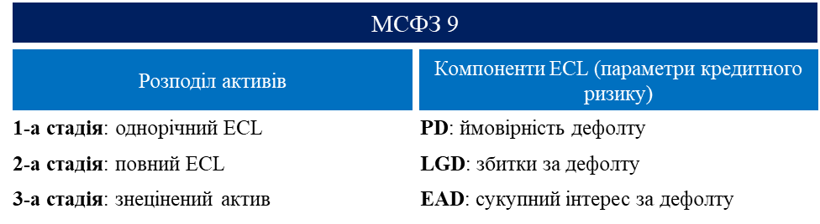
Рисунок 1.1 – Основні постулати МСФЗ 9 з точки зору оцінки ризику
МСФЗ 9 вимагає, аби оцінка кредитних ризиків проводилася за сценаріями, причому фінальна оцінка визначається як середньозважена таких сценаріїв (тобто вона повинна бути зваженою на ймовірність кожного із сценаріїв). У більшості випадків необхідною вимогою є ідентифікація сценаріїв з визначенням сум і термінів руху грошових потоків, та оцінка ймовірності цих сценаріїв. У таких випадках очікувані кредитні втрати відображають щонайменше два результати – два сценарії. У той же час, немає необхідності проводити оцінку на основі симуляції (машинальне застосування великої кількості сценаріїв).
Аби поєднати в одне ціле дані про фінансовий інструмент, макроекономічні сценарії і супутні моделі елементів кредитного ризику (PD, LGD, EAD), використовується комплексний підхід, представлений на Рисунок 1.2 – Процес і етапи оцінки кредитного ризику

Рисунок 1.2 – Процес і етапи оцінки кредитного ризику
Згідно з вимогами Ради з міжнародних стандартів фінансової звітності, метод ймовірності дефолту, що включає згадані раніше показники PD, LGD і EAD, основний підхід МСФЗ 9 до оцінки кредитного ризику визначається за наступною формулою:

$$ECL=E(PD×LGD×EAD)$$

У випадку незалежності змінних, отримуємо наступне:

$$ECL=E(PD)×E(LGD)×E(EAD)$$

Вартість реалізації застави в даній формулі є складовою розрахунку очікуваного значення LGD (детальний аналіз і розкриття цього показника та вплив заставного майна наведено у розділі 280. Тут також варто зазначити, що як контрактні умови фінансового інструменту, так і макроекономічні сценарії впливають на показники оцінки кредитного ризику впродовж усього терміну дії інструмента. Відповідно, зміна вартості застави у часі прямим чином впливає на LGD. Доцільним є розглянути сутність заставного майна та принципи його оцінки.

  - Заставне майно як явище системи кредитування

Найпоширенішою формою забезпечення зобов’язань позичальника перед кредитором є застава. Це важливий фінансово-економічний інструмент ринкового господарства, який сприяє активізації діяльності суб’єктів господарювання й одночасно забезпечує надійний захист інтересів кредитора.
Згідно із Законом України «Про заставу», Заставою може бути забезпечена будь-яка дійсна існуюча або майбутня вимога, що не суперечить законодавству України, зокрема така, що випливає з договору позики, кредиту, купівлі-продажу, оренди, перевезення вантажу тощо [3].
Узагальнено заставу можна визначити як спосіб забезпечення зобов’язань, при якому кредитор набуває право у разі невиконання боржником зобов’язань отримати задоволення за рахунок вартості заставленого об’єкта переважно перед іншими кредиторами.
Об’єктом оцінки може бути будь-яке майно чи майнові права, які можуть стати предметом застави. Тут слід відзначити наступні позиції.
По-перше, застава майна:
- іпотека (застава нерухомого майна: будівлі, споруди, ділянки землі тощо);
- застава рухомого майна (транспортні засоби, сільськогосподарські машини, устаткування тощо);
- застава товарів у переробці чи обігу (сировина, напівфабрикати, готова продукція);
- застава депозитів, валютних цінностей, виробів із цінних металів (заклад);
- застава цінних паперів.
По-друге, застава майнових прав:
- орендатора;
- замовника за договором підряду;
- комісіонера за договором-комісії.
Під час вибору предмета застави банківська установа, як правило, спирається на критерій ліквідності – тобто віддає перевагу забезпеченню, що мас широке коло потенційних покупців і може бути швидко реалізоване за необхідності. Можна виділити наступні групи заставного майна за ступенем ліквідності
- Абсолютно ліквідна застава – майнові права на кошти позичальника (поручителя, майнового поручителя), розміщені на депозитному рахунку в банку-кредиторі, у т. ч. депозитні сертифікати банку.
- Ліквідна застава – житловий і нежитловий фонд (нерухомість, у т. ч. земельні ділянки); цілісні майнові комплекси виробничих підприємств; виробниче устаткування; перспективне незавершене будівництво; товари (сировина, напівфабрикати, комплектуючі вироби, готова продукція тощо), що мають широкий ринок збуту та складуються у регіоні присутності підрозділів банку; транспортні засоби (з терміном експлуатації не більше п'яти років) тощо.
- Неліквідна застава – основні фонди виробничого призначення, що не можуть бути виділені в окремо розміщені одиниці і не мають незалежних комунікацій; товари з обмеженим строком придатності чи обмеженим ринком збуту; житлова і нежитлова нерухомість, яку складно реалізувати; майнові права (за винятком майнових прав на депозит), дебіторська заборгованість за якими є простроченою. При цьому варто враховувати, що майнові права за чинними контрактами або договорами рекомендується приймати в заставу тільки як додаткове забезпечення [4].
З розвитком ринкових відносин і приватної форми власності вітчизняні суб’єкти господарювання можуть використовувати різні види майна в якості забезпечення кредитів. У свою чергу, політика банків спрямована на формування надійного та ліквідного забезпечення, яке відповідно до законодавства України може бути відчужене заставодавцем і на яке може бути звернено стягнення. Таким забезпеченням можуть виступити земельні ділянки, а також об’єкти, розташовані на земельній ділянці, переміщення яких є неможливим без їх знецінення та зміни призначення; товари в обороті або переробці – сировина, напівфабрикати, комплектуючі, готова продукція, товари широкого вжитку; рухоме майно – майно, яке не віднесено до нерухомого, не пов’язано із землею, вільно переміщається у просторі; майнові права – права вимоги за зобов’язаннями, в яких заставодавець виступає кредитором; цінні папери тощо.
Серед основних видів застави, яким банки надають перевагу, є нерухоме майно, насамперед елітне житло та офісні приміщення, розташовані у центральних районах; рухоме майно – автомобілі, новітнє імпортне обладнання, товари в обороті тощо.
Тим не менш, незважаючи на вищезазначене, українські позичальники не володіють достатньою кількістю абсолютно ліквідних або ліквідних активів, тому банківські установи часто беруть у заставу і неліквідні активи. Це, в свою чергу, ускладнює процес оцінки такої застави.
Доволі нечасто використовуються як предмет застави фінансові інструменти, інтелектуальні цінності та майнові права. Така ситуація склалася, насамперед, тому, що за відсутності розвиненого ринку цінних паперів і ринку нематеріальних активів оцінити це майно досить складно.
  - Оцінка та переоцінка заставного майна

У самому визначенні поняття «справедлива вартість» об’єкта (у даному випадку – заставного майна) міститься посилання на варіативний характер цього показника і його залежність від зовнішніх факторів. Зокрема, справедлива вартість уособлює очікування щодо бенефіцій, які принесе певний актив (або втрат, які він спричинить). Відповідно, зі зміною макроекономічного середовища (або, якщо бути точним, очікувань щодо нього) очікування щодо бенефіцій/втрат також змінюються і мають відповідним чином відображатися на справедливій вартості. Тим не менш, визначити величину цього впливу і зробити адекватне коригування на практиці доволі складно. Найбільш правильним з теоретичної точки зору варіантом є проведення при кожній переоцінці детального аналізу вартості заставного майна із залученням професійних оцінювачів. Однак на практиці реалізувати це не вдається внаслідок надмірних часових і грошових витрат при незначному результаті.
Будь-яке майно, що пропонується у заставу, повинне пройти оцінювання своєї вартості та визначення величини кредитних коштів, що надається під його заставу. Суб’єктом оцінки застави можуть бути як професійні оцінювачі, що володіють спеціальними знаннями і практичними навичками, так і кредитори (банки), для яких проводиться така оцінка.
Теоретичним фундаментом процесу оцінки є система оціночних принципів, на яких базується розрахунок вартості об’єктів майна. Принципи оцінки формують вихідні погляди суб’єктів ринку на величину вартості майна.
Залежно від виду та специфіки оцінюваного об’єкта визначають основні методи оцінки майна. В теорії та на практиці виокремлюють три традиційні підходи до оцінки вартості майна:
- Cost Approach (витратний) – визначає вартість об’єкта за сумою витрат на його створення та використання;
- Market Approach (ринковий) – визначає вартість на базі зіставлення з аналогами, що вже були об’єктами ринкових угод;
- Income Approach (дохідний) – оцінює вартість об’єкта за величиною чистого потоку позитивних результатів від його використання.
Особливістю процесу оцінки вартості застави є її ринковий характер. Це означає, що оцінка не обмежується визначенням лише одних витрат на створення оцінюваного об’єкта. Вона обов’язково враховує сукупність ринкових факторів: часу, ризику, ринкової кон’юнктури, рівня і моделі конкуренції, економічних особливостей оцінюваного об’єкта, а також макро- і мікроекономічного середовища.
Крім того, оцінка заставного майна має бути комплексною. Застосування одразу кількох методичних підходів дозволяє найбільш повно і надійно здійснити оцінку і врахувати специфіку заставного майна. З метою обґрунтування остаточного висновку про вартість застави результати оцінки, одержані із застосуванням різних методичних підходів, зіставляються шляхом аналізу впливу принципів оцінки, які є визначальними для мети, з якою проводиться оцінка, а також інформаційних джерел на достовірність результатів оцінки застави.
Загалом, ліквідність майна безпосередньо впливає на якість його оцінки і відповідність стандартам (як національним – П (С) БО, так і міжнародним – МСФЗ, МСО). Оцінка майна за ринковим підходом найбільш точно відображає кредитний ризик, адже така оцінка найбільш наближена до ймовірної реалізаційної вартості об’єкта застави (таке майно реалізується на ринку). Однак, зі зниженням рівня ліквідності об’єкта можливість застосування ринкового підходу знижується. Це особливо актуально для українських заставодержателів, адже:
- більшість активів у заставі є середньо- або низьколіквідними;
- фінансові ринки України розвинуті слабо, активний ринок відсутній для більшості активів.
Однак оцінка заставного майна не обмежується лише одноразовою оцінкою при видачі кредиту. Невід’ємною характеристикою заставного майна є також часовий фактор, а саме, зміна вартості майна у часі. З точки зору кредитного ризику це наразі виражається у контексті періодичної переоцінки заставного майна.
Відповідно до Положення про визначення банками України розміру кредитного ризику за активними банківськими операціями, переоцінка вартості застави має здійснюватися банком на регулярній основі, зокрема, нерухомого майна, об'єктів у формі цілісного майнового комплексу, земельних ділянок, транспортних засобів та устаткування - не рідше одного разу на дванадцять місяців; товарів в обороті або в переробці та біологічних активів - не рідше одного разу на місяць; іншого майна - не рідше одного разу на шість місяців.
Якщо від дати останньої оцінки/перегляду вартості предмета застави відбулися суттєві зміни в умовах його функціонування, фізичному стані та/або стані ринку подібного майна (пошкодження, знищення, знецінення, завершення реконструкції, уведення в експлуатацію тощо), то банк має забезпечити проведення переоцінки такого майна незалежно від установленої вище періодичності. [5]
Однак є й інший аспект при оцінці кредитних ризиків, де часовий фактор зміни вартості заставного майна має визначальну роль – при розрахунку грошових потоків від застави у моделі дефолту боржника. Принципова відмінність у тому, що в другому випадку у певній точці часу визначається вартість заставного майна у кожній точці часу після базової, причому ця оцінка цієї вартості базується на вартості у цій конкретній точці часу.

  - Розробленість проблематики у літературі

До питання аналізу літератури треба підходити більш комплексно, адже, як правило, ідентифікація застави як компоненту LGD і впливу макроекономічних факторів на неї, зокрема, є частиною більш узагальненого дослідження розрахунку LGD. Отож, варто розглядати і науку розробленість питання розрахунку LGD.
Якщо говорити про підходи до розрахунку і оцінки LGD, то у науковій літературі широко використовуються як бухгалтерський [6] [7], так і економічний підходи [8]. В роботі [9] реалізовані обидва підходи з використанням даних банку JP Morgan Chase за 18-річний період (1982-1999 рр.) по 3761 позичальнику, за кредитами яким настала подія дефолту. Середні величини бухгалтерського та економічного LGD склали 27 і 39,8%, відповідно. Однак говорити про системність різниці в отриманих оцінках досить складно, адже це визначається не тільки характеристиками кредитного портфелю конкретного банку, макроекономічними умовами, а й особливостями розрахунків даних показників.
Варто зазначити, що основна частина літератури по оцінці LGD присвячена ринку корпоративних облігацій, що багато в чому пояснюється наявністю публічно доступних даних по компаніям-боржникам, фінансовий стан яких може бути безпосередньо оцінено із публічних даних.
Особлива увага в науковій літературі приділяється вивченню факторів, що впливають на величину LGD. В основному, цей вплив визначається за допомогою економетричних (регресійних) моделей класу параметричних. Для ідентифікації параметрів класичної лінійної регресійної моделі використовується звичайний метод найменших квадратів (МНК) та скоригований коефіцієнт детермінації для оцінки якості моделі. В емпіричних роботах щодо іпотечного кредитування, наприклад, його величина істотно варіюється - від 0,04-0,06 [10], 0,06-0,17 [11], 0,15 [8], 0,2 [9] до 0,95 [12]. В ряді робіт відзначається бімодальність розподілу LGD з більшою концентрацією спостережень в нулі і одиниці і більш високим значенням LGD в періоди економічних рецесій [9] [13] [14]. Як наслідок, отримані оцінки параметрів є ненадійними, а прогнозні значення LGD за такою моделлю можуть лежати за межами нуля і одиниці. В роботі [15] автори відзначають чутливість оцінок параметрів регресії для частки втрат при дефолті до порушення припущення про нормальність розподілу випадкового обурення.
Непараметричні методи досить нечасто використовуються при моделюванні LGD. Непараметричні і нелінійні регресійні дерева використовуються в роботі [16] для моделювання LGD банківських кредитів, виданих малим і середнім підприємствам. При моделюванні LGD за іпотечними житловими кредитами, виданими одним з європейських банків, в роботі [17] використовується квантильна регресія для прогнозування величини дисконту при реалізації заставного забезпечення.
Ряд емпіричних робіт присвячений порівняльному аналізу прогнозної сили різних класів моделей LGD. В роботі [18] тестується прогнозна сила моделей LGD – класична лінійна регресія, tobit-модель, регресивні дерева, бета- і logit-регресії. Порівняльний аналіз базувався на даних 55000 кредитних карт (Великобританія), за якими спостерігалася прострочена заборгованість в період 1999-2005 рр. Отримані результати свідчать про те, що найбільшою прогнозною силою володіє класична лінійна регресійна модель LGD, оцінена МНК з використанням макроекономічних індикаторів.
Схожі результати отримані авторами роботи [19] на даних різних боргових інструментів, дані про яких містяться у базі даних S&P LossStat. У аналізі було використано три часових періоди (1990-1991 рр., 2001-2002 рр., 2008-2009 рр.), що характеризувалися найбільшою кількістю дефолтів і найбільшою величиною LGD. Моделі LGD, прогнозна точність яких перевірялася у роботі, включали класичну лінійну регресію, tobit-модель і трирівневу tobit-модель, при якій розрізняються три стани (LGD = 0, 0 < LGD < 1, LGD = 1, лінійну бета-регресію і її модифікацію (inflated beta regression model) [20]. Емпіричні результати свідчать про те, що класична лінійна регресія і бета-регресія мають найбільшу прогнозну силу. Однак автори вказують також, що прогнозна точність моделі LGD залежить в першу чергу від набору вхідних параметрів, а не від техніки моделювання.
Важливо відзначити і ефект макроекономічних умов на величину LGD, яка в періоди економічного спаду на ринку житла значно вище, ніж в умовах нормального функціонування економіки [8]. У контексті підходу, IRB-підхід передбачає, що банки можуть використовувати власні оцінки кредитного ризику. Це, в свою чергу, може дозволяє банкам коригувати свої оцінки відповідно до економічного циклу. У ситуації, коли ймовірність дефолту збільшується, а кредитний рейтинг погіршується, то LGD також зростає, що призводить до підвищення вимог регуляторів до капіталу в рамках Базель II, які носять проциклічний характер [21]. Проциклічність може негативно вплинути на економіку в цілому, якщо в період спаду капітал банків буде обмежений, і вони будуть змушені, таким чином, скорочувати кредитування тоді, коли воно в більшій мірі необхідно.
В українській практиці банківського кредитування відсутня обґрунтованість специфічних особливостей та методології оцінки майна з ціллю застави, не має однозначності й щодо визначення обсягу кредиту залежності від вартості застави. Слід підкреслити, що зазначені питання дискусійні не тільки в практичній площині, вони не досліджені також і в науково-методологічному плані. Однак, дослідження ринкової вартості майна з ціллю угод купівлі-продажу, вивчено багатьма науковцями та описано в науковій літературі досить повно. Серед вітчизняних науково-методологічних розробок варто виділити праці таких оцінювачів та науковців, як: В. Галасюк, О. Драпіковський, Н. Лебедь, І. Іванова, А. Маркус, В. Мендул, С. Максимов, О. Євтух.
У іноземній науковій літературі питання впливу макроекономічних факторів розкрито досить широко, однак що стосується вартості заставного майна, то саме таких досліджень знайдено не було. Тим не менш, наявні дослідження так чи інакше торкаються певного аспекту проблематики роботи. Зокрема, вплив макроекономічних факторів на ринкову дохідність (по суті, справедлива вартість має також відображати і адекватний рівень очікувань по дохідності), на ліквідність (практикою банків є застосування дисконтів до справедливої вартості для відображення «нестачі ліквідності» -- цей дисконт включає в себе додаткові витрати на реалізацію заставного майна, очікування щодо неможливості реалізації майна тощо).

  - Висновки до Розділу 1

Незважаючи на те, що МСФЗ 9 хоча і містить загальні принципи і формули для оцінки кредитного ризику, стандарт залишає значну частину параметрів на розсуд фінансової установи. Зокрема, це стосується і врахування заставної вартості при розрахунку LGD – фінансова установа може сама приймати рішення, яку саме модель використовувати при розрахунку компонентів LGD. Питання впливу макроекономічних факторів, хоча і розглядалося у літературі, стосувалося у цілому моделі LGD, а не заставного майна. Відповідно, дослідження впливу макроекономічних факторів на LGD через призму заставного майна є відносно новою сферою дослідження.

ТЕОРЕТИЧНЕ УЗАГАЛЬНЕННЯ МОДЕЛІ

Даний розділ охоплює аналітичне виведення параметрів моделі та її взаємозв’язку із загальним процесом оцінки кредитних ризиків. Зокрема, у першому підрозділі міститься загальний підхід до розрахунку LGD і заставного майна як його компоненту, що дозволяє визначити цілі моделювання, обмеження і припущення, які не порушують економічного змісту моделювання. Далі наводиться функціональна модель оцінки заставного майна як передумова розробки власної моделі – зокрема, наводиться аналіз факторів функціональної моделі та визначення тих з них, які є сенс моделювати. Нарешті, у третьому підрозділі здійснено конкретизовану ідентифікацію безпосередніх факторів, що впливають на вартість заставного майна і які будуть безпосередньо використані при моделюванні.

  - Модель розрахунку LGD та зміст заставного майна у ній

Показник збитків за умови настання дефолту (LGD) зазвичай визначається як відношення обсягу збитків до EAD. У літературі вивчаються в основному три класи LGD: внутрішній аналіз, заснований на даних у наявності, ринкова оцінка LGD та розрахункове значення LGD на основі ринкових даних [22]. Основна увага приділяється першому класу LGD, адже банки зобов'язані оцінювати очікувані кредитні збитки, виходячи зі свого досвіду та власних прогнозів. Таким чином, розрахунок LGD складається із сукупності розрахункових грошових потоків, що виникають в результаті процесу стягнення застави, дисконтованих до дати настання дефолту.
LGD зазвичай оцінюється як синтетичний показник. Такий підхід полегшує процес оцінки, а також сприяє легкій імплементації. Тобто, LGD визначають як середню частку збитку для інструментів подібними характеристиками.
Частка збитку при дефолті дає реальне уявлення про можливі втрати при створенні банківського активу. У разі виникнення дефолту за умови наявності заставного забезпечення або будь-яких гарантій втрачається не вся сума кредиту [23]. Частка усіх кредитних зобов'язань, яка повертається банку (величина забезпечення або гарантії) або держателю облігації в разі дефолту, являє собою обсяг відшкодування збитків (або ставки відновлення, Recovery Rate, RR):

$$LGD=1-RR$$

Як зазначалося вище, варто розрізняти оцінку LGD на індивідуальному рівні і на рівні портфелю. Величина втрат по портфелю дорівнює сумі збитків по окремим інструментам, при цьому, широкою практикою є групування однорідних кредитних вимог залежно від тривалості прострочення або тривалості перебування у стані дефолту.
Загальний підхід до розрахунку LGD визначається наступною формулою:

$$LGD=1-\min\left(\frac{PV\left(Re\right)-PV\left(Co\right)}{EAD};1\right),$$

де $PV$—приведена вартість;
$Re$—вартість стягнутої у судовому порядку суми з позичальника;
$Co$—витрати, пов’язані зі стягненням суми відшкодування, інші операційні витрати, пов’язані з невиконанням позичальником умов інструменту.
По суті, компонент $Re$ складається із грошових потоків від реалізації застави та гарантій. та гарантій. Надалі для спрощення розглядатимемо $Re$ як суто грошові потоки від реалізації застави, адже гарантії – це, по-перше, доволі нечасте явище, а по-друге, виходять у суто судову площину, тоді як заставне майно – це цілком ринковий об’єкт, який кредитор повинен на цьому ринку реалізувати.
Якщо розписати вищезазначену формулу більш повно і врахувати ймовірну невідповідність часових термінів грошових потоків, отримаємо більш повну формулу:

$$LGD=1-\min\left(\frac{\sum_{t_{Re}=1}^{T_{Re}}{PV\left({Re}_{t_{Re}}\right)}-\sum_{t_{Co}=1}^{T_{Co}}{PV\left({Co}_{t_{Co}}\right)}}{{EAD}_{t=def}};1\right),$$

де ${Re}_{t_{Re}}$—грошові потоки від реалізації застави в моменти часу $t_{Re}=\overline{1,T_{Re}}$;
${Co}_{t_{Co}}$—операційні та інші витрати, пов'язані з реалізацією застави, понесені в моменти часу $t_{Co}=\overline{1,T_{Co}}$;
${EAD}_{t=def}$—сума, що підпадає під ризик дефолту і включає в себе кошти, надані позичальнику і не погашені ним – поточну залишкову суму боргу, пов’язані комісії, штрафи і непогашені відсотки. Варто зазначити, що індекс $t=def$ вказує на те, що приймається до розрахунку EAD на момент настання події дефолту.
Ще один важливий аспект LGD – дисконтування грошових потоків, яке, по суті, зводиться до ставки дисконтування, що відображає альтернативну ставку доходності, яку може отримати позичальник, інвестувавши ці кошти деінде. На практиці, як правило, як ставка дисконтування застосовується ставка за кредитом (виходячи з постулату, що альтернативний варіант використання цих коштів – надати такий самий кредит іншому позичальнику).
Дана робота фокусується на впливі макроекономічних факторів на величину LGD. Важливо відзначити, що ефект макроекономічних умов на величину LGD особливо значний у періоди економічного спаду [8]. Тим не менш, відображення впливу макроекономічної ситуації на рівні загальної формули ECL не дозволяє повністю відобразити їх вплив. Адже за такого підходу (який наразі використовується на практиці), по-суті, LGD не залежить від макроекономічної ситуації, коли насправді це не так. Адже погіршення або покращення макроекономіки країни призводить до зростання або падіння цін на заставне майно, що напряму впливає на грошові потоки $Re$. Найбільш яскраво це проявляється на ринку нерухомості, що є однією з найбільш поширених категорій майна під заставою. Існують економічні дослідження, що підтверджують наявність циклічних бумів і криз на ринку нерухомості, коли ціни невиправдано зростають, а потім значно падають за короткий період часу. Причому ці ринкові коливання можна відслідкувати за макроекономічними показниками (наприклад, такі дослідження встановили, що, як правило, ринок нерухомості перший страждає під час кризи і перший починає з неї виходити). Аби відобразити фактор наявності такого ризику, потрібно безпосередньо включити його до розрахунку самої вартості заставного майна.
Для цього розглянемо загальну функціональну модель оцінки вартості й на її основі виведемо модифіковану модуль, що буде включати такі ризики через вплив макроекономічних факторів.

  - Загальна модель оцінки заставного майна та аналіз її факторів

Однією з причин світової кризи 2008-2009 рр. була невідповідність оцінки ризику різними професійними учасниками ринку. Для елімінації даного фактору світовою спільнотою було введено додаткові регулювання у сфері оцінки ризику, зокрема Директива 2013/36/ЄС Європейського парламенту та Ради, у якій містяться вказівки щодо принципів та методології, яку варто застосовувати при оцінці (та переоцінці) кредитного ризику, зокрема і заставного майна.
Аналогічно, у 2015-2016 рр. НБУ було проведено діагностику української банківської системи (у перевірку потрапило понад 98% активів банківського сектору). Ця діагностика виявила неадекватну оцінку якості кредитного портфеля та кредитних ризиків.
За даними ФГВФО, 80% балансової вартості активів неплатоспроможних банків – це кредити. Близько половини припадає на 600 великих груп позичальників. Більшість з них пов’язані з банками особи. Щоб запобігти заниженню банками частки проблемних кредитів, НБУ було прийнято Постанову №351, яка з 2017 року ввела нові, більш жорсткі правила оцінки кредитного ризику [24]. У цілому ця постанова відповідає постулатам, викладеним у згаданій вище директиві ЄС і наступні етапи дослідження базуються саме на підході, викладеному у постанові і використовуваному банками при оцінці справедливої вартості кредитних активів.
У загальному спрощеному вигляді розрахунок справедливої вартості кредиту, згідно з постановою, є математичним очікуванням грошових надходжень від кредитного договору (та договору забезпечення, поруки або інших пов’язаних документів, що складають невід’ємну частину контрактних відносин боржника і кредитора) як активу банківської установи. Вартість заставного майна в рамках такої моделі є грошовим потоком за кредитним договором у разі настання дефолту у одному з періодів дії договору. Принциповим питанням тут є, які експертні припущення лежать у основі розрахунку цієї вартості у кожний момент часу. За визначенням, заставна вартість – це найбільш імовірна грошова сума, яку можна отримати для задоволення вимог банку в результаті реалізації предмету застави. Заставну вартість визначають, виходячи із прогнозованого варіанту звернення стягнення на заставне майно. При цьому, заставна вартість розглядається як сума, виручена від продажу предмета застави, за мінусом втрат і збитків, пов’язаних із зверненням стягнення на предмет застави і його реалізацією.
У загальному вигляді схема ймовірнісних грошових потоків по кредитному договору представлена на рис. 2.1.
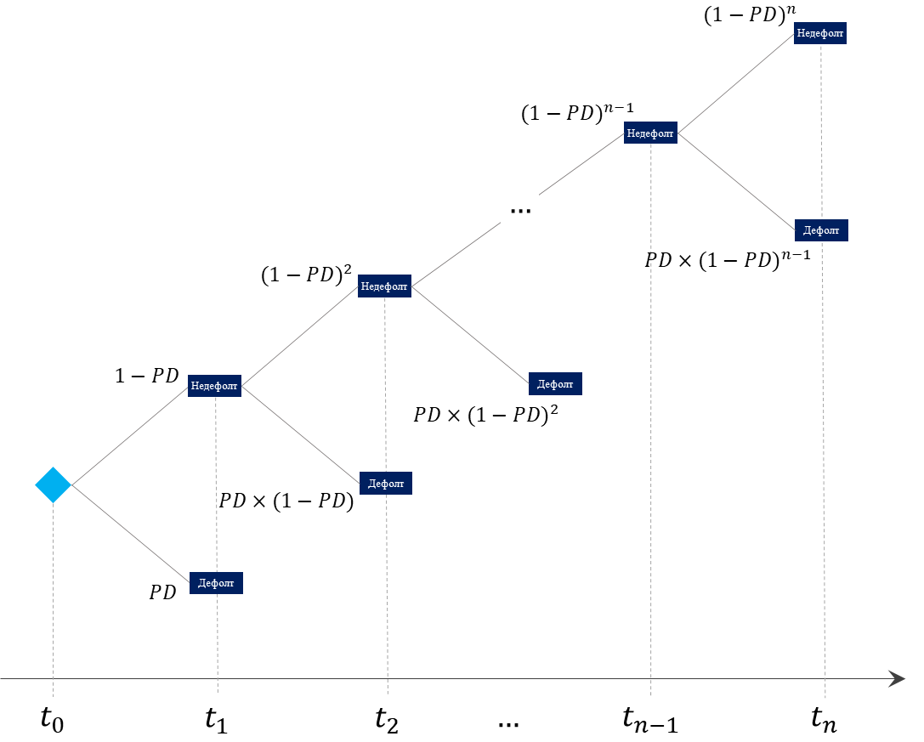
Рисунок 2.1 – Дерево рішень
У міжнародній практиці заставну вартість визначають із врахуванням довгострокових стійких тенденцій ринкової ціни майна, тому розмір заставної вартості актуальний протягом всього періоду дії кредитної угоди. Однак, як правило, на практиці застосовується дещо спрощений підхід, що базується на припущенні про сталість внутрішньої вартості активу (intrinsic value of the asset). Принцип цього підходу полягає у наступному – визначається ринкова вартість заставного майна на початкову дату (дату видачі кредиту або передачі майна у заставу) й ідентифікується як незмінна внутрішня вартість активу. Основна характеристика такої вартості – вона є незмінною за умови, що не мали місця значні зміни факторів, що впливають на актив. Відповідно, виходячи з такої логіки, вартість застави індексується на індекс інфляції, або, іншими словами, вартість заставного майна (а отже і обсяг грошових коштів, який можна отримати від реалізації даного майна) залишається постійним і реальному вираженні.
Це одна з класичних дилем оціночної діяльності. Світова та українська практика показують, що реальна вартість активів змінюється під впливом різних факторів і припущення про внутрішню вартість активу дещо спростовується (тим не менш, застосування такого припущення є виправданим у багатьох випадках).
Принципово новою тезою даного дослідження є твердження, що заставну вартість майна у кожний конкретний момент варто розглядати як переоцінку ринкової вартості цього майна і грошових потоків, що лежать у його основі. Оскільки здійснити класичну переоцінку для таких цілей неможливо (фактично, говориться про оцінку у майбутньому), виникає необхідність розробки моделі, яка б дозволяла спрогнозувати зміну заставної вартості майна у певний конкретний період дії кредитного договору.
Ідентифікацію такої моделі варто починати з класичних використовуваних моделей. Розрахунок заставної вартості через ринкову здійснюється, як правило, на основі функціональної моделі оцінки заставного майна. Її і було взято за основу дослідження. У загальному вигляді дану модель можна представити наступним чином:

$$CV=f\left(MV, t,K_{L},K_{R},C,SCH\right),$$

де $CV (collateral value)$ – заставна вартість;
$MV$– ринкова, або справедлива, вартість;
$t$ – час;
$K_{L}$ – коефіцієнт, що характеризує зміну вартості внаслідок неринкових умов реалізації, визначених правовою процедурою;
$K_{R}$ – коефіцієнт, що характеризує можливе зниження вартості внаслідок неправильних умов експлуатації, викликаних ситуацією дефолту;
$C$ – величина витрат (у грошових одиницях), обумовлених процедурою звернення, стягнення та реалізації, а також властивостями заставного майна;
$SCH$ – передбачуваний графік погашення кредиту;
Потрібно визначити, які з цих елементів змінюватимуться із часом і таким чином впливатимуть на зміну заставної вартості майна.
Ринкова або справедлива вартість
Ринкова вартість відображає ціну, за яку даний актив можна придбати або продати на відкритому ринку, тобто по суті, цей параметр відображає, скільки грошей зможе виручити заставодержатель при реалізації майна у певний момент часу. Очевидно, що на ціну такого об’єкту впливає велика кількість як зовнішніх, так і внутрішніх факторів, і це безпосередньо впливає на заставну вартість (по факту, це та максимальна сума, яку може отримати заставодержатель).
Час
Параметр часу присутній у формулі неявно, адже класична функціональна модель не передбачає функціональної залежності між часом і заставною вартість, Тим не менш, включення цього фактору уособлює той факт, що заставна вартість сама по собі може змінюватися із плином часу. Тут варто також зазначити таку характеристику фактору часу при розрахунку кредитного ризику як його дискретність. Зокрема, кредитний договір та усі грошові потоки, пов’язані з ним, розглядаються дискретно як набір моментів (часових точок), коли відбувається або не відбувається певна подія (настає дефолт та кредитору потрібно реалізовувати заставне майно, або ж боржник у змозі обслуговувати свої зобов’язання і кредитор отримує контрактні грошові потоки). Як правило, для цілей розрахунку кредитного ризику та побудову такого дерева рішень термін дії договору ділиться на місячні або квартальні періоди. У контексті даного дослідження фактор часу є досліджуваним, тому виноситься за рамки розгляду змін факторів із часом.
Коефіцієнт зміни вартості внаслідок неринкових умов реалізації
Даний коефіцієнт характеризує дисконти пов’язані з відсутністю ліквідності і відкритого ринку. Тут варто зазначити, що, по-перше, коефіцієнт є суто індивідуальним і залежить не лише від самого активу, а і від сторін потенційної транзакції (зокрема, потенційного покупця заставного майна), а по-друге, його прогнозування є складним і затратним процесом. Тим не менш, оскільки кінцевою метою розрахунку цього коефіцієнта є визначення кредитного ризику, практичним є застосування оптимально максимального дисконту (логіка у тому, що краще завищити частку витрат і отримати більше, аніж занизити і недоотримати грошові кошти від реалізації). Відповідно, загальноприйнятою є методика застосування коефіцієнта як відсотка від ринкової вартості. Це відповідає економічному змісту коефіцієнта і підтверджується практикою. З точки зору даного дослідження, зміна у часі дисконту до вартості у випадку реалізації заставного майна виражається пропорційним збільшенням «недоотриманих» коштів за фіксованого коефіцієнту. Тому дослідження його з точки зору зміни часу не є необхідним.
Коефіцієнт зниження вартості через неправильну експлуатацію
Незважаючи на те, що даний коефіцієнт вступає окремим фактором у функціональній моделі оцінки заставної вартості, його застосування є досить обмеженим. Тут варто зазначити, що коефіцієнт не відображає зниження вартості внаслідок експлуатації об’єкта впродовж дії кредитного договору, а радше є дисконтом при неефективному використанні уже в момент дефолту( наприклад, розкрадання обладнання або порушення правил сівозміни при використанні земельних ділянок). Аргументація щодо цього фактору в цілому співпадає з аргументацією д попереднього фактору з тією відмінністю, що даний дисконт змінюється також під впливом третьої сторони – заставодавця – який опосередковано приймає участь у транзакції.
Витрати на стягнення та реалізацію майна
Витрати, пов’язані з реалізацією майна, складаються з двох частин – умовно-постійних та умовно-змінних. Основна складова умовно-постійних витрат – юридичні витрати, умовно-змінних – логістичних та експлуатаційних. Тим не менш, у практиці банків ці витрати також прийнято визначати як відсоток від ринкової вартості активу (через переважання умовно-змінних витрат). Відповідно, за використання такого підходу зміна ринкової вартості у часі буде нести в собі і зміну асоційованих витрат на стягнення та реалізацію.
Графік погашення кредиту
Графік погашення є також неявно вираженим параметром і застосовується при визначенні періодичності грошових потоків за кредитним договором. З точки зору оцінки грошових потоків від застави він відіграє роль ліміта – графік погашення дозволяє визначити, на яку суму контрактних потоків претендує кредитор у кожний певний момент часу і, відповідно, на яку частку заставного майна він може претендувати у разі дефолту.
Таким чином, на основі аналізу факторів функціональної моделі оцінки вартості можемо перейти від загальної форми до point-in-time форми.

$$CV=MV×K_{L}×K_{R}-C,$$
$${CV}_{t}={MV}_{t}×K_{L}×K_{R} -C_{t}.$$

Причому, враховуючи вищезгадану характеристику витрат на стягнення та реалізацію, яку можна представити у вигляді частки ринкової вартості, отримуємо більш спрощену форму:

$$с=\frac{C}{MV}\overset{⇒}{}MV-C=MV\left(1-c\right),$$
$${CV}_{t}={MV}_{t}×K_{L}×K_{R}×\left(1-c\right).$$

Таким чином, отримуємо просту залежність – зміну заставної вартості майна у часі можна відобразити у зміні ринкової вартості об’єкта застави (усі інші фактори можна представити як незалежні від часу змінні). Тобто задача моделювання зводиться до прогнозування зміни ринкової вартості заставного майна із плином часу.

$${CV}_{t}=f({MV}_{t})$$

  - Ідентифікація факторів впливу на вартість заставного майна

У попередньому підрозділі було встановлено, що задачею моделювання є зміна ринкової вартості заставного майна у часі. Тобто, по-суті, задача зводиться до прогнозування ринкової вартості майна. Як вже зазначалося у розділі 1, до цієї задачі, як правило, підходять тривіально – посилаючись на припущення про сталість внутрішньої вартості об’єкта, ринкову вартість вважають константою у реальному вираженні. Тим не менш, таке припущення не підтверджується історичною практикою.
Побудову моделі варто розпочати з аналізу класичного підходу до оцінки ринкової вартості активу. Незважаючи на обраний метод оцінки (дохідний, витратний, ринковий), фактори, які впливають на таку оцінку, є загальними незалежно від методу. Тобто достатньо проаналізувати фактори, що впливають на вартість і визначити кореляцію між ними.
Отож, традиційно можна виділити дві групи факторів (див. рис. 2.2). Перша група – зовнішні фактори – включає усі фактори, екзогенні до об’єкта оцінки. Це фактори, які впливають на усі групи активів і в межах однієї групи їх вплив є більш-менш однорідним і однаковим. Прикладом може бути підвищення облікової ставки Національного банку України, що підвищує вартість боргового фінансування для усіх економічних агентів і таким чином підвищує ризик діяльності – в результаті вартість усіх активів зменшується. До другої групи факторів входять ендогенні фактори вартості об’єкта, притаманні лише цьому конкретному об’єкту. Прикладом є, наприклад, інтенсивність використання обладнання або сівозміна при вирощування сільськогосподарських культур на земельній ділянці.
За аналогією з теорією ризиків, перша група факторів складає системні ризики, а друга – несистемні, або ідіосинкратичні.
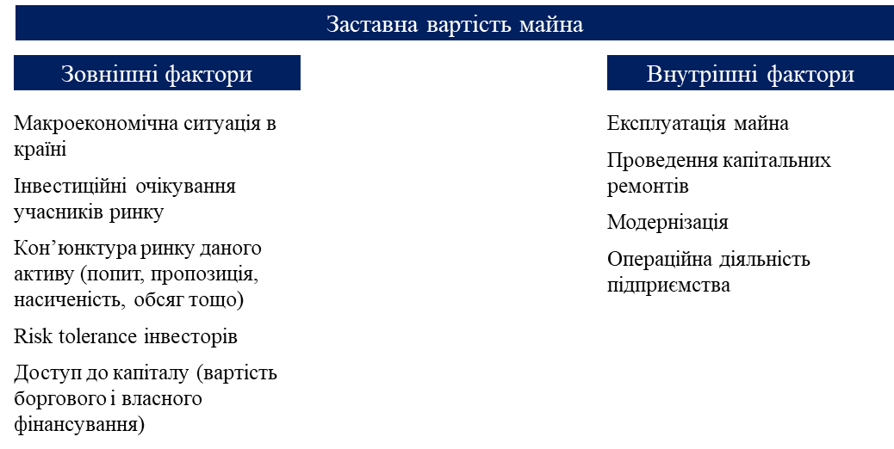
Рисунок 2.2 – Фактори впливу на ринкову вартість
Розглядати ці групи факторів доцільно з точки зору можливості їхнього моделювання.
Внутрішні фактори
При первинній оцінці заставної вартості (при видачі кредиту) вплив факторів ендогенного характеру вже включено у оцінку. Крім того, ці фактори мають наступні характеристики:
- Зміна ендогенних факторів значно впливає на зміну вартості заставного майна, однак такі зміни відбуваються відносно нечасто;
- При видачі кредиту кредитні установи накладають обмеження на певні дії заставодавця, що елімінує можливість значного впливу таких факторів на вартість майна;
Практика банків полягає у тому, що у більшості випадків вони здійснюють моніторинг діяльності заставодавця і, в залежності від цього, переглядають оцінку заставного майна.
Враховувати зміну ендогенних факторів у кожний часовий період моделі оцінки кредитного ризику практично неможливо, адже важко відслідкувати зміни цих факторів, а також недостатньо даних для визначення взаємозалежностей із достатнім рівнем надійності. Враховуючи вищезгадане, вплив внутрішніх факторів у моделі не прогнозувався.
Зовнішні фактори
З точки зору застосовності, ці фактори легше відслідкувати, і їх вплив можна квантифікувати і визначити з певною надійністю. Ці фактори можна узагальнити як макроекономічний вплив на об’єкт оцінки. Варто визначити наступні їх характеристики:
- Фактори впливають на усі об’єкти застави, однак цей вплив може залежати від економічних відмінностей різних об’єктів застави. Тому доцільним є виділення груп об’єктів зі схожими або ідентичними характеристиками;
- Систематичні фактори дуже взаємопов’язані між собою, тому використання декількох із них у одній моделі часто призводить до мультиколінеарності. Як правило, обирається один-два ключових параметри, які покривають максимально різні сфери впливу, при цьому значним чином впливаючи на результуючу змінну.
Оскільки ці фактори уособлюють систематичний ризик, отримані на їх основі взаємозв’язки можна застосовувати до групи активів у цілому. Це уможливлює програмну реалізацію моделі із практичним застосуванням.
Отже, у подальшому є сенс моделювати лише вплив зовнішніх макроекономічних факторів.
Враховуючи взаємопов’язаність макроекономічних факторів, було прийнято рішення взяти за основу моделі один макроекономічний фактор, який, з одного боку, покаже найвищу прогностичну здатність і вплив на досліджуване явище, а з іншого, найбільше охоплюватиме площину макроекономічного впливу.
Узагальнюючи наведений вище аналіз, можна у аналітичному вигляді скласти модель переоцінки вартості заставного майна (рис. 2.3)
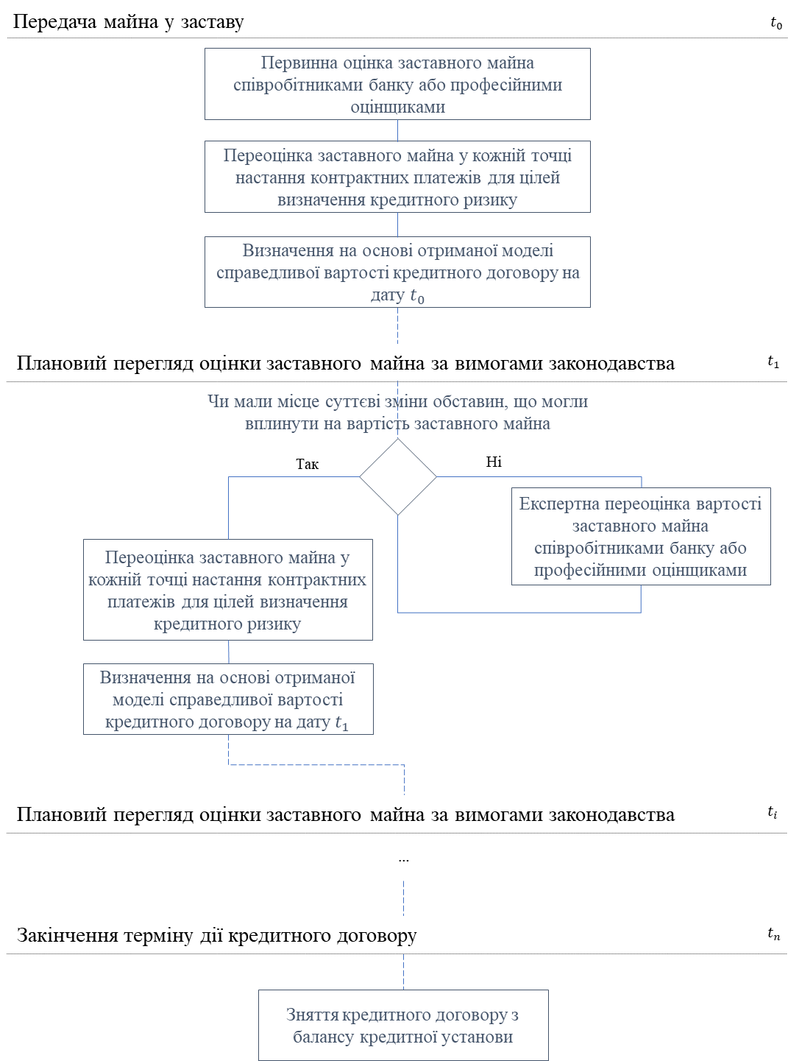
Рисунок 2.3 – Аналітична форма моделі
Базовий принцип побудови моделей полягає у наступному. Незалежною змінною виступає макроекономічний фактор, який у цілому відображає зміну макроекономічного становища, а залежною змінною – певний показник, що відображає зміну вартості заставного майна (див. табл. 2.1). Наприклад, для нерухомості таким показником виступає ціна квадратного метра, для обладнання – індекс цін виробників обладнання (виходячи з припущення, що виробники перекладають збільшення ціни на покупців обладнання, тим самим зберігаючи свою маржу). Для транспортних засобів залежною змінно виступає індекс цін на автомобілі на вторинному ринку. Для інших категорій заставного майна показником зміни вартості заставного майна наближено виступає індекс цін виробників.
Якщо говорити про незалежні макроекономічні змінні, то їх вибір залежить від сутності незалежної змінної. Зокрема, якщо аналізується зв’язок показника у реальному вираженні, за незалежну зміну варто використовувати показник реального ВВП. Якщо ж залежна змінна є номінальною, то незалежною змінною може виступати інфляційний індекс.

Таблиця 2.1 – Класифікація заставного майна
Категорія | Підкатегорія | Підхід до прогнозування
Нерухомість | Житлова нерухомість | Вартість житлової нерухомості – це добуток її площі на вартість квадратного метра. Оскільки площа є незмінним фактором, достатньо спрогнозувати, як змінюватиметься ціна квадратного метра
Нерухомість | Комерційна нерухомість | Аналогічно до житлової нерухомості, достатньо спрогнозувати ціну квадратного метра комерційної нерухомості
Нерухомість | Земля | В даному випадку розглядається лише земля комерційного призначення. Як правило, при купівлі будівель та земельної ділянки під ними ціна земельної ділянки визначається як відсоток від вартості будівель. Іншими словами, до земельних ділянок можна застосовувати той самий тренд, що і до комерційної нерухомості
Транспортні засоби | Легкові авто | Вартість транспортних засобів залежить від строку експлуатації та загального стану авто
Транспортні засоби | Вантажні авто | Вартість транспортних засобів залежить від строку експлуатації та загального стану авто
Обладнання |  | Ціни на обладнання встановлюються виробниками обладнання, тому достатньо проаналізувати індекс цін виробників обладнання, які, зберігаючи свій рівень рентабельності, збільшуватимуть ціни кінцевої продукції
Товари та інша застава |  | Враховуючи невисокий рівень представленості інших категорій застави у кредитному портфелі, припущення про зміну їх вартості на рівні загальноекономічних тенденцій є виправданим

  - Висновки до Розділу 2

Вартість заставного майна є основним компонентом, який не зафіксовано при оформленні кредитного договору (вартість застави, на відміну від контрактних грошових потоків, змінюється з часом під впливом ринкових умов). Відповідно, коливання значення цього компоненту прямим чином впливають на LGD у кожний момент терміну дії фінансового інструменту. Розглянувши функціональну модель оцінки вартості заставного майна, було встановлено, що доцільним буде зосередитися лише на впливі зовнішніх (макроекономічних) факторів лише на справедливу вартість реалізації майна у конкретний момент часу, і вже на основі цієї вартості визначати LGD і, відповідно, обсяг кредитного ризику і необхідних резервів.

РЕАЛІЗАЦІЯ МОДЕЛІ

Розділ включає аналіз статистичної бази дослідження, де виводяться основні характеристики даних, на яких будуватимуться моделі. У другому підрозділі подається методологія створення відповідних моделей, а також результати моделювання і висновки щодо їх придатності для цілей прогнозування. Третій підрозділ присвячено коригування отриманих моделей на основі теореми Байєса, після чого підведено підсумки моделювання та виведено кінцеві формули.

  - Статистична база дослідження та її характеристики

Для побудови моделей було використано набори макроекономічних даних двох країн: США та України. Вибір українських даних очевидний. Однак, вибірка українських даних є доволі обмеженою з точки зору як часового періоду, так і ряду категорій даних. Вбачаючи це, до моделі було додано також дані США, які з усіх наявних даних є найбільш повними і охоплюють найбільший проміжок часу.
З точки зору періодичності, було вирішено взяти за основу квартальні дані як компроміс між наявністю даних і економічним змістом (як правило, місячні дані є більш волатильними і характеризуються автокореляцією з попередніми 1-2-ма місяцями).
Джерелами даних виступали профільні агентства та державні органи статистики відповідних країн (Державна служба статистики України, Польська урядова організація, відділ збору статистики ФРС, Бюро трудової статистики США), а також міжнародні профільні організації (дані IMF World Economic Outlook Database).
Таблиця 3.1 – Наявність даних для моделювання
Категорія даних | Позначення у моделі | Наявність даних
Категорія даних | Позначення у моделі | США | Польща | Україна
Реальний ВВП | rGDP | + | + | +
Індекс споживчих цін (інфляція) | cpi | + | + | +
Індекс цін виробників | ppi | + | + | +
Номінальні ціни на житло | res_prop_n | + | - | +
Реальні ціни на житло | res_prop_r | + | + | -
Індекс цін на комерційну нерухомість | com_prop_n | + | - | -
Індекс реальних цін на комерційну нерухомість | com_prop_r | +(розр.) | - | -
Індекс цін на транспортні засоби (вторинний ринок) | car | + | - | -
Індекс цін виробників машинобудування та приладдя | ppi_equip | + | + | +

Виходячи з того, що більшість економічних даних інкорпорують у собі тренд (тобто, мають тенденцію зростати із часом), у подальшому аналізі використовувалися перші різниці цих показників у вигляді відсоткових змін. Таким чином вдалося винести тренд за рамки моделювання.
Інший фактор, який треба врахувати – це наявність сезонності у даних, особливо тих, що стосуються цін. Період сезонності економічних даних складає рік. Тому використовувалися не зміни показників до попереднього кварталу, а зміни по відношенню до того самого кварталу минулого року, тобто 4 квартали назад. Це допомагає нівелювати фактор сезонності; крім того, такий підхід дозволяє більш точно визначити фактичне покращення чи погіршення макроекономічного становища.
В результаті вищезазначених перетворень було отримано часові ряди, представлені на Рисунок 3.1. Візуальний аналіз даних показав, що дані часові ряди варто перевірити на стаціонарність як передумови подальшого використання у моделюванні.
Для перевірки часових рядів на стаціонарність було використано розширений тест Дікі-Фуллера (Augmented Dickey-Fuller test, ADF). У цьому тесті за нульову приймається гіпотеза про наявність unit-кореня (один з коренів характеристичного полінома, що лежить на одиничному колі), що свідчить про нестаціонарність ряду. Тест ADF є одностороннім: альтернативна гіпотеза – гіпотеза про стаціонарність ряду (всі корені характеристичного полінома лежать поза межами одиничного кола). Нульова гіпотеза відхиляється, якщо значення p-value вище за порогове (5%).
Вбачаючи невеликий обсяг вибірки українських даних, даний тест проводився лише для американського ринку. Результати тесту представлені у табл. 3.2. З таблиці видно, що загальноекономічні індекси не характеризуються стаціонарністю.
Таблиця 3.2 – ADF тест для перевірки стаціонарності часових рядів
Показник | ADF статистика | p-value | Чи стаціонарний ряд?
Показник | ADF статистика | p-value | 5% | 1%
rGDP | -2.964284 | 0.038367 | True | False
prop_com_n | -4.199223 | 0.000661 | True | True
prop_com_r | -4.110274 | 0.000931 | True | True
car | -2.317633 | 0.166344 | False | False
res_prop_n | -2.942399 | 0.040635 | True | False
res_prop_r | -4.108511 | 0.000938 | True | True
cpi | -1.636544 | 0.464067 | False | False
ppi | -2.757019 | 0.064680 | False | False
ppi_equip | -1.672030 | 0.445578 | False | False

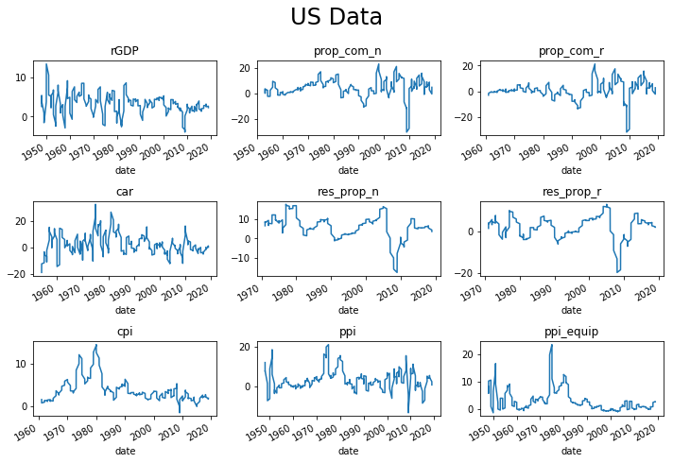
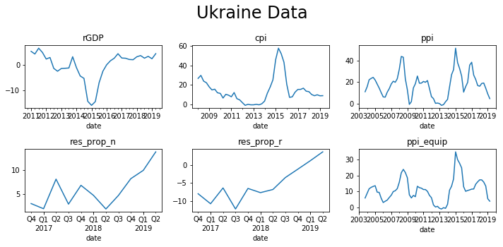
Рисунок 3.1 – Візуальний аналіз даних для моделювання
Візуальний аналіз дає встановити, що динаміка деяких часових рядів США значно змінилася після кризи 1980-1982 рр. Відповідно, було прийнято рішення в подальшому використовувати дані починаючи з 1983 рр. Таким чином, часові ряди змін більшості показників характеризуються як стаціонарні. Тим не менш, загальні цінові індекси (індекси споживчих цін та індекси цін виробників) завжди мають у собі елемент стаціонарності.
Ще однією передумовою використання наведених часових рядів у моделюванні є припущення про нормальний розподіл цих величин.
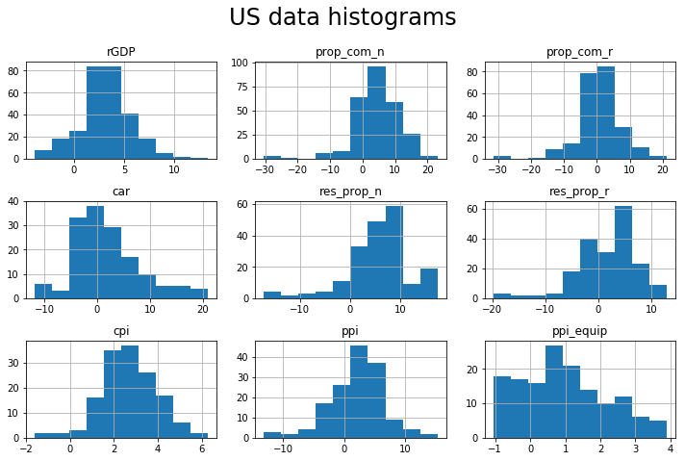
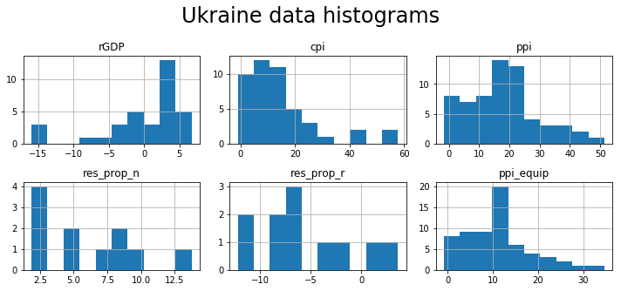
Рисунок 3.2 – Гістограми розподілу даних показників
Якщо для американських даних візуальний аналіз підтверджує наявність такого розподілу для розглядуваних показників (Рисунок 3.2), то вибірка українських даних є недостатньо великою, аби з надійністю стверджувати про наявність нормального розподілу.
Однак перед початком побудови моделей доцільно розглянути наявність взаємозв’язку між досліджуваними параметрами. Було виділено два фактори, що уособлюють зміну макроекономічного середовища (це реальна зміна ВВП rGDP і зміна індексу інфляції cpi). Доцільним буде візуально розглянути, чи існує зв’язок між цими змінними та усіма іншими, і, якщо існує, то який саме.
Візуальний аналіз представлено на Рисунок 3.3 і Рисунок 3.4. Як бачимо, для американських даних цей зв’язок можна виявити, тоді як для українських, вбачаючи на невеликий обсяг вибірки, важко робити припущення про наявність і напрямок зв’язку. Тим не менше, щодо деяких показників такий зв’язок таки можна ідентифікувати, а отже, використати при моделюванні.
Усі проведені аналізи та зазначені характеристики даних дозволяють використовувати їх для цілей моделювання впливу.

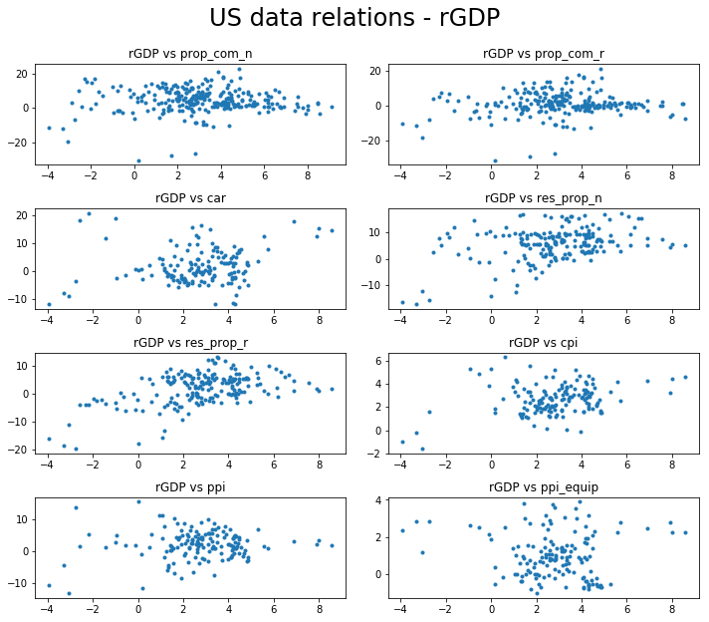
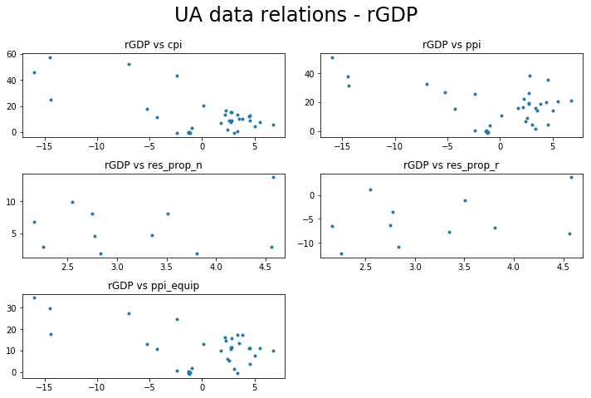
Рисунок 3.3 – Наявність взаємозв'язку змінних з реальною зміною ВВП
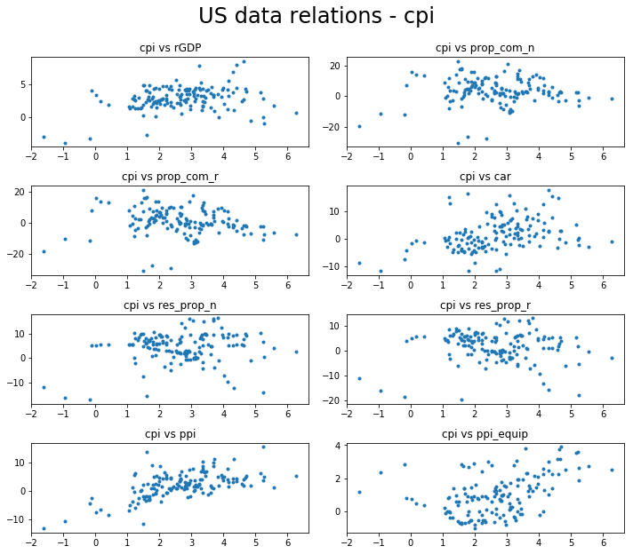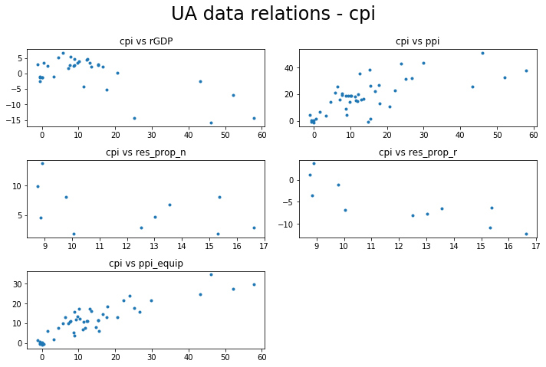
Рисунок 3.4 – Наявність взаємозв'язку змінних зі зміною індексу інфляції
  - Побудова моделей взаємозалежностей макроекономічних показників з цільовими

Для визначення впливу макроекономічних факторів на вартість заставного майна було використано регресійні моделі, адже, згідно із проведеними дослідженнями (див. підрозділ 1.4), вони дозволяють отримати кращі оцінки параметрів.
З точки зору методологія побудови моделей, вона мала наступні особливості. Вибірка ділилась на дві частини у співвідношенні 80%:20%. На першій частині даних модель було треновано (отримано оцінки коефіцієнтів регресії), на другій – було протестовано прогнозну силу моделі.
Важливо також зазначити, що при побудові моделей було виключено спостереженння-аутлаєри – ті спостереження, ймовірність настання яких не вище 1% (тобто ті, для яких Z-score менше трьох). Застосування цього критерію не призвело до значного скочення вибірки.
Відповідні моделі розраховувалися на двох наборах даних – для американського ринку і для українського. Тоді, в залежності від отриманих результатів моделювання для конкретної категорії заставного майна приймалося рішення про використання моделей і їх коригування, якщо це необхідно. Для проведення дослідження і моделювання використовувалося середовище Python та статистичні пакети до нього у відкритому доступі.
Результати моделювання варто розглядати окремо за категоріями заставного майна
Житлова нерухомість
Для прогнозування зміни вартості житлової нерухомості було збудовано модель залежності реальної вартості житлової нерухомості в США від зміни реального ВВП.
Результати моделювання наведено у табл. 3.3. Якість моделі з точки зору коефіцієнту детермінації становить 0,16, що в цілому відповідає аналогічним дослідженням, наведеним у підрозділі 1.4. Низьке значення F-статистики дозволяє прийняти гіпотезу про значущість моделі. Розраховані інформаційні критерії (Akaike Information criterion, AIC, і Bayesian Information criterion, BIC) є сенс застосовувати лише для порівняння різних моделей, однак враховуючи, що вибір моделей вже було зроблено на основі економічного аналізу, надалі вони не розглядаються.
Тим не менш, оцінки параметрів треба дослідити більш детально. Як видно з таблиці, значення t-статистики для коефіцієнту перетину (coef) не дає зробити висновку про його значущість. Враховуючи вищесказане, було відкинуто коефіцієнт перетину і перераховано модель з урахуванням лише незалежної змінної. Результати моделювання представлено у табл. 3.3.
Таблиця 3.3 – Модель «Зміна реальних цін на житло ~ зміна реального ВВП (з перетином)»
Dep. Variable | res_prop_r
Model | OLS
No. Observations: | 150
Результати моделі |  |  | Оцінки параметрів
 |  |  |  | coef | std err | t | P>|t| | [0.025 | 0.975]
R-squared: | 0.157 |  | const | -0.2293 | 0.588 | -0.390 | 0.697 | -1.391 | 0.933
Adj. R-squared: | 0.151 |  | rGDP | 0.8535 | 0.163 | 5.250 | 0.000 | 0.532 | 1.175
F-statistic: | 27.57
Prob (F-statistic): | 5.18e-07
Log-Likelihood: | -427.19
AIC: | 858.4
BIC: | 864.4
Точність прогнозу
MAE | 4.084
MAPE | 215.7%
Symmetric MAPE | 123.8%
MSE | 24.3
RMSE | 4.9

Таблиця 3.4 – Модель «Зміна реальних цін на житло ~ зміна реального ВВП (без перетину)»
Dep. Variable | res_prop_r
Model | OLS
No. Observations: | 150
Результати моделі |  |  | Оцінки параметрів
 |  |  |  | coef | std err | t | P>|t| | [0.025 | 0.975]
R-squared: | 0.325 |  | rGDP | 0.8020 | 0.095 | 8.478 | 0.000 | 0.615 | 0.989
Adj. R-squared: | 0.321
F-statistic: | 71.87
Prob (F-statistic): | 2.08e-14
Log-Likelihood: | -427.27
AIC: | 856.5
BIC: | 859.5
Точність прогнозу
MAE | 4.087
MAPE | 216.8%
Symmetric MAPE | 122.8%
MSE | 24.5
RMSE | 4.9

Якщо порівняти результати двох моделей, бачимо, що значення коефіцієнту регресії не змінилося значно, причому вдвічі зріс коефіцієнт детермінації. З точки зору прогнозної сили, виключення перетину також не чинило значного впливу на точність прогнозування порівняно з первинною моделлю. Графічно модель представлено на Рисунок 3.5.
Побудувати модель на основі українських даних не було можливості, адже дані по цінам на житло в Україні є лише з 2017 р. – менше 20-ти спостережень. Крім того, у 2017-2018 рр. спостерігалося зниження цін на житло у реальному вираженні, що не має повторюватися в умовах економічного зростання. Виходячи з цього, було прийнято рішення покладатися на модель на основі даних США, отриману вище, при розрахунку зміни заставної вартості житлової нерухомості.
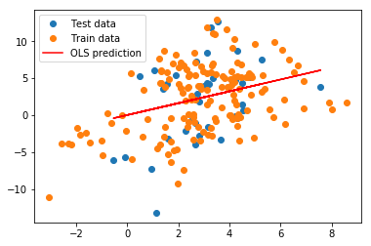
Рисунок 3.5 – Модель «Зміна реальних цін на житло ~ зміна реального ВВП (без перетину)»
Оскільки модель відображає реальні зміни, треба також врахувати фактор інфляції (адже при дисконтуванні у загальній формулі LGD і PD використовується номінальна ставка, яка також враховує інфляційний фактор). Отже, кінцева модель для зміни вартості житлової нерухомості виглядає наступним чином:

$$Re{s_price}_{i}=\left(0.8020*rGDP_{i}\right)*(1+cpi_{i})$$

Комерційна нерухомість
Прогнозування зміни вартості комерційної нерухомості за методологією відповідає методології для житлової нерухомості. Оскільки модель будувалася на номінальних даних (дані щодо реальних цін не виділяються), накладаються додаткові обмеження. Зокрема, виходячи з економічного змісту, було додано припущення про відсутність коефіцієнту перетину в моделі.
Результати моделювання наведено у табл. 3.5.

Таблиця 3.5 – Модель «Зміна цін на комерційну нерухомість ~ зміна індексу інфляції (без перетину)»
Dep. Variable | com_prop_r
Model | OLS
No. Observations: | 113
Результати моделі |  |  | Оцінки параметрів
 |  |  |  | coef | std err | t | P>|t| | [0.025 | 0.975]
R-squared: | 0.151 |  | cpi | 1.0238 | 0.229 | 4.465 | 0.000 | 0.569 | 1.478
Adj. R-squared: | 0.144
F-statistic: | 19.93
Prob (F-statistic): | 1.92e-05
Log-Likelihood: | -385.47
AIC: | 772.9
BIC: | 775.7
Точність прогнозу
MAE | 6.138
MAPE | 71.4%
Symmetric MAPE | 102.5%
MSE | 62.4
RMSE | 7.9

Побудувати модель на основі українських даних не було можливості через відсутність даних. Також, для перевірки було побудовано модель на основі розрахункової реальної вартості житла. Однак, така модель виявилася незначущою, тому її було відкинуто і використовувалася лише модель взаємозв’язку номінальних показників.
Бачимо, що прогнозна сила моделі доволі невисока, враховуючи високий показник RMSE. Тим не менш, оскільки в цілому результати моделі свідчать про її значущість, приймаємо їх.
У цій моделі вже враховано фактор інфляції, тому кінцева формула має вигляд:

$$Co{m_price}_{i}=1.0238*cpi_{i}$$

Транспортні засоби
Модель для транспортних засобів будувалася на основі взаємозв’язку індексу цін на авто на вторинному ринку і індексу споживчих цін.
Модель також будувалася на номінальних показниках, тому не потребує коригування на інфляцію. Результати моделювання наведено у табл. 3.6.
Таблиця 3.6 – Модель «Зміна цін на авто~ зміна індексу інфляції»
Dep. Variable | com_prop_r
Model | OLS
No. Observations: | 113
Результати моделі |  |  | Оцінки параметрів
 |  |  |  | coef | std err | t | P>|t| | [0.025 | 0.975]
R-squared: | 0.115 |  | const | -3.1682 | 1.262 | -2.510 | 0.013 | -5.668 | -0.668
Adj. R-squared: | 0.107 |  | cpi | 1.6538 | 0.430 | 3.843 | 0.000 | 0.801 | 2.506
F-statistic: | 14.77
Prob (F-statistic): | 0.0002
Log-Likelihood: | -361.68
AIC: | 727.4
BIC: | 732.9
Точність прогнозу
MAE | 3.765
MAPE | 259.6%
Symmetric MAPE | 119.4%
MSE | 28.3
RMSE | 5.3

Незважаючи на достатньо невисокий показник коефіцієнта детермінації (0,12), модель показує доволі високу точність прогнозу порівняно з іншими моделями. Обидва параметри регресії є значущими (перетин і коефіцієнт впливу інфляції). Від’ємне значення коефіцієнту перетину підтверджується економічним змістом – при відсутності інфляції ціна на машину буде все одно скорочуватися через збільшення терміну її експлуатації. Графічна форма моделі представлена на Рисунок 3.6.
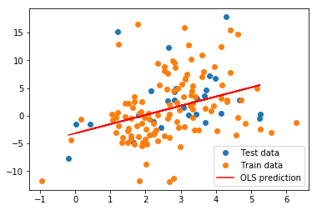
Рисунок 3.6 – Модель «Зміна цін на авто~ зміна індексу інфляції»
Кінцева формула для розрахунку вартості транспортних засобів для цілей переоцінки застави має наступний вигляд:

$${Car_price}_{i}=-3.1682+1.6538*cpi_{i}$$

Обладнання та основні засоби
Для прогнозування зміни вартості обладнання було збудовано модель залежності індексу цін виробників обладнання від індексу споживчих цін.
Результати моделювання наведено у таблиці 3.7. В цілому, результати моделювання аналогічні за своєю сутністю результатам моделювання для житлової нерухомості. Якість моделі з точки зору коефіцієнту детермінації становить 0,16, що в цілому відповідає аналогічним дослідженням, наведеним у підрозділі 1.4. Низьке значення F-статистики дозволяє прийняти гіпотезу про значущість моделі.
Як видно з таблиці, значення t-статистики для коефіцієнту перетину (coef) не дає зробити висновку про його значущість. Дана проблема була вирішена аналогічно до підходу, що застосовувався для житлової нерухомості. Враховуючи вищесказане, було відкинуто коефіцієнт перетину і перераховано модель з урахуванням лише незалежної змінної. Результати моделювання представлено у таблиці 3.8.
Таблиця 3.7 – Модель «Зміна вартості обладнання ~ зміна індексу інфляції (з перетином)»
Dep. Variable | ppi_equip
Model | OLS
No. Observations: | 116
Результати моделі |  |  | Оцінки параметрів
 |  |  |  | coef | std err | t | P>|t| | [0.025 | 0.975]
R-squared: | 0.153 |  | const | 0.0104 | 0.239 | 0.044 | 0.965 | -0.462 | 0.483
Adj. R-squared: | 0.145 |  | cpi | 0.3713 | 0.082 | 4.530 | 0.000 | 0.209 | 0.534
F-statistic: | 20.52
Prob (F-statistic): | 1.46e-05
Log-Likelihood: | -177.91
AIC: | 359.8
BIC: | 365.3
Точність прогнозу
MAE | 0.809
MAPE | 163.9%
Symmetric MAPE | 85.5%
MSE | 0.98
RMSE | 0.99

Таблиця 3.8 – Модель «Зміна вартості обладнання ~ зміна індексу інфляції (з перетином)»
Dep. Variable | ppi_equip
Model | OLS
No. Observations: | 116
Результати моделі |  |  | Оцінки параметрів
 |  |  |  | coef | std err | t | P>|t| | [0.025 | 0.975]
R-squared: | 0.486 |  | cpi | 0.3745 | 0.036 | 10.428 | 0.000 | 0.303 | 0.446
Adj. R-squared: | 0.482
F-statistic: | 108.7
Prob (F-statistic): | 2.53e-18
Log-Likelihood: | -177.92
AIC: | 357.8
BIC: | 360.6
Точність прогнозу
MAE | 0.810
MAPE | 164.1%
Symmetric MAPE | 85.9%
MSE | 0.98
RMSE | 0.99

Наступним кроком було створення моделі на основі українських даних (також з відсутнім коефіцієнтом перетину) (таблиця 3.9). Враховуючи відносно невеликий обсяг вибірки, модель досить добре описує фактичні дані, що виражається у високому коефіцієнті детермінації (0,90), незначущому значенні F-критерію, а також низькому значенні RMSE (5,21). Крім того, згідно з t-критерієм, оцінка параметру також є значущою. На Рисунок 3.7 представлено дві отримані моделі.
Таблиця 3.9 – Модель «Зміна вартості обладнання ~ зміна індексу інфляції (без перетину) Україна»
Dep. Variable | ppi_equip
Model | OLS
No. Observations: | 36
Результати моделі |  |  | Оцінки параметрів
 |  |  |  | coef | std err | t | P>|t| | [0.025 | 0.975]
R-squared: | 0.901 |  | cpi | 0.6755 | 0.038 | 17.846 | 0.000 | 0.599 | 0.752
Adj. R-squared: | 0.898
F-statistic: | 318.5
Prob (F-statistic): | 3.74e-19
Log-Likelihood: | -107.81
AIC: | 217.6
BIC: | 219.2
Точність прогнозу
MAE | 4.011
MAPE | 76.9%
Symmetric MAPE | 105.8%
MSE | 27.11
RMSE | 5.21

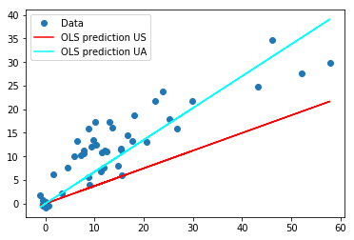
Рисунок 3.7 – Моделі «Зміна вартості обладнання ~ зміна індексу інфляції (без перетину)» на американських та українських даних
Як бачимо, незважаючи на однонаправленість моделей, різниця таки має місце, тому є сенс розглянути можливість коригування отриманих моделей.
Інші категорії заставного майна
Для інших категорій модель включає залежність індексу цін виробників від індексу споживчих цін.
Результати моделювання наведено у таблиці 3.10. В цілому, можна говорити про середню якість моделі, враховуючи коефіцієнт детермінації (0,26) і похибку оцінки (RMSE на рівні 3,18). Обидві оцінки параметрів є значущими (низьке значення t-критерію), тому обидва параметри варто включити у модель.
Таблиця 3.10 – Модель «Зміна індексу цін виробників ~ зміна індексу інфляції»
Dep. Variable | ppi
Model | OLS
No. Observations: | 115
Результати моделі |  |  | Оцінки параметрів
 |  |  |  | coef | std err | t | P>|t| | [0.025 | 0.975]
R-squared: | 0.262 |  | const | -2.4377 | 0.808 | -3.018 | 0.003 | -4.038 | -0.837
Adj. R-squared: | 0.255 |  | cpi | 1.7186 | 0.271 | 6.331 | 0.000 | 1.181 | 2.256
F-statistic: | 40.08
Prob (F-statistic): | 5.09e-09
Log-Likelihood: | -307.41
AIC: | 618.8
BIC: | 624.3
Точність прогнозу
MAE | 2.499
MAPE | 80.2%
Symmetric MAPE | 88.9%
MSE | 10.13
RMSE | 3.18

Аналогічно, було збудовано модель на основі українських даних (таблиця 3.11). Враховуючи відносно невеликий обсяг вибірки, модель досить добре описує фактичні дані, що виражається у достатньо високому коефіцієнті детермінації (0,49), незначущому значенню F-критерію, а також помірному значенні RMSE (8,99). Крім того, згідно з t-критерієм, оцінка параметру також є значущою. На Рисунок 3.8 представлено дві отримані моделі.

Таблиця 3.11 – Модель «Зміна індексу цін виробників ~ зміна індексу інфляції Україна»
Dep. Variable | ppi
Model | OLS
No. Observations: | 33
Результати моделі |  |  | Оцінки параметрів
 |  |  |  | coef | std err | t | P>|t| | [0.025 | 0.975]
R-squared: | 0.493 |  | const | 5.4433 | 2.576 | 2.113 | 0.043 | 0.189 | 10.697
Adj. R-squared: | 0.476 |  | cpi | 1.0172 | 0.185 | 5.486 | 0.000 | 0.639 | 1.395
F-statistic: | 30.10
Prob (F-statistic): | 5.33e-06
Log-Likelihood: | -116.12
AIC: | 236.2
BIC: | 239.2
Точність прогнозу
MAE | 7.201
MAPE | 461.9%
Symmetric MAPE | 84.7%
MSE | 80.81
RMSE | 8.99

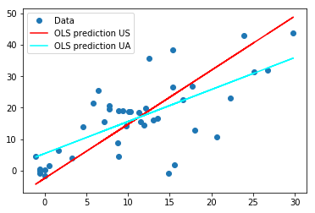
Рисунок 3.8 – Модель «Зміна індексу цін виробників ~ зміна індексу інфляції»
Аналогічно, незважаючи на в цілому схожий напрям моделей, різниця таки має місце, тому є сенс розглянути можливість коригування отриманих моделей.

  - Коригування отриманих моделей

Для коригування отриманих моделей застосуємо принципи ймовірності Байєса, аби більш точно відобразити оцінки параметрів.
Метод найменших квадратів дає нам єдину точкову оцінку параметрів, яку ми можемо інтерпретувати як найбільш ймовірну оцінку у відповідності до даних, на яких вона була отримана. Однак якщо наша вибірка характеризується невеликою кількістю спостережень (а це має місце для усіх моделей, базованих на українських даних), тоді такі параметри можна розглядати не як точкові оцінки, а як розподіл можливих значень випадкової величини. Таким чином, здійснюється перехід до Байєсової лінійної регресії.
З байєсівської точки зору, лінійну регресію формулюється з оцінок параметрів як розподілів імовірностей, а не точкових оцінок. Залежна змінна оцінюється не як єдине значення, а вважається отриманою з розподілу ймовірностей. Модель Байєсової лінійної регресії із залежною змінною, що характеризується нормальним розподілом, має наступний вигляд:

$$y\sim N(β^{T}X,σ^{2}I)$$

Залежна змінна $y$ генерується з нормального розподілу, що характеризується середнім значенням та дисперсією. Середнє значення для лінійної регресії - це транспонована матриця коефіцієнтів, помножена на матрицю предиктора. Дисперсія - це квадрат стандартного відхилення $σ$ (у випадку багатовимірної моделі, він також множиться на матрицю тотожності).
Метою лінійної регресії Байєса є не знайти єдине найкраще значення параметрів моделі, а визначити апостеріорний розподіл параметрів моделі. Адже не лише залежна змінна генерується з певного розподілу, а й самі параметри моделі також є випадковими величинами і характеризуються певним розподілом. Апостеріорна ймовірність параметрів моделі розраховується на основі класичної теореми Байєса, згідно з якою апостеріорна ймовірність визначається добутком функції правдоподібності з апріорним розподілом, нормалізованим на розподіл залежної змінної. Для даного випадку ця теорема матиме наступний вигляд:

$$P\left(β | y,X\right)=\frac{P\left(y | β,X\right)*P(β|X)}{P(y|X)},$$

де $P\left(β | y,X\right)$ – апостеріорний розподіл ймовірності параметрів моделі із заданими вхідними та вихідними параметрами. На відміну від методу найменших квадратів, ми отримуємо апостеріорний розподіл параметрів моделі, пропорційний правдоподібності і помножений на апріорну ймовірність параметрів. Тобто, можна визначити дві основні переваги Байєсової лінійної регресії:
- Включення апріорних даних. Володіючи певною інформацією про сферу, явище якої моделюється, або маючи певні міркування про параметри моделі ще до її створення, можна включити цю інформацію до моделі. Такої можливості немає у класичній лінійній регресії, яка будується лише на основі даних, які до неї додадуть. Більш того, навіть за відсутності достовірної апріорної інформації про параметри моделі, можна просто використовувати апріорні дані, що не несуть інформації, як-от, наприклад, припущення про нормальний розподіл.
- Отримання апостеріорних даних. Результатом Байєсової лінійної регресії є розподіл можливих параметрів моделі на основі даних, що було додано до моделі, та апріорної інформації. Це дозволяє кількісно оцінити невизначеність моделі: чим менше спостережень охоплює модель, тим більш ширшим буде апостеріорний розподіл.
Вираження параметрів моделі як певних величини, що характеризуються певним розподілом, посилається на байєсівський підхід до дослідження: починати з початкової оцінки, тобто апріорних даних, і, зібравши більше фактичних даних (спостережень), коригувати її, тим самим зменшуючи розмір помилки моделі.
В контексті цього дослідження, апріорними даними є оцінки параметрів моделей, отримані на американських даних. Застосовуючи ці оцінки до українських даних, отримаємо апостеріорні розподіли параметрів.
У попередньому підрозділі було встановлено, що дане коригування є можливість застосувати до двох категорій застави – обладнання та іншого заставного майна. Розглянемо їх далі.
Обладнання та основні засоби
Очевидно, що модель, базована на українських даних, краще описує українську вибірку. Однак враховуючи достатньо невеликий обсяг вибірки, не можна стверджувати про відповідність цих оцінок справжнім значенням параметрів.
Застосуємо підхід Байєса. Апріорними даними щодо цих розподілів виступають параметри, отримані при моделюванні американського взаємозв’язку (було введено припущення про нормальний розподіл параметрів), а саме:

$${\hat{θ}}_{cpi}^{prior}\sim N\left(\overline{x},σ^{2}\right)=N(0.6755,{0.038}^{2})$$

Після цього було побудовано функцію правдоподібності і відпрацьовано два Маркових ланцюги. В результату побудови такої моделі отримали фінальну модель для обладнання та основних засобів:

$$pp{i_equip}_{i}= \hat{θ}*cpi_{i}=0.4365*cpi_{i}$$

де $\hat{θ}$ – математичне очікування коефіцієнта регресії, отримане в результаті загальної лінійної регресії Байєса (оскільки було прийнято припущення про нормальний розподіл, математичне очікування виражається середнім значенням).
Як бачимо, ефективно, застосування загальної лінійної регресії скоригувало базову модель на українських даних на основі відомостей про аналогічну модель у США (див. Рисунок 3.9).
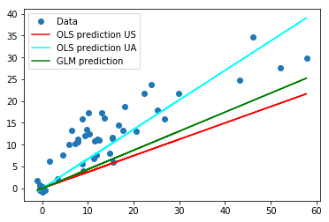
Рисунок 3.9 – Загальна лінійна регресія Байєса у порівнянні з іншими моделями (зміна індексу цін виробників обладнання ~ зміна індексу інфляції)
З точки зору прогнозної сили (див. таблицю 3.12, бачимо, що отримана модель знаходиться у межах між двох початкових моделей, що є видається логічним. Таким чином, отримана кінцева модель відображає як суто українські реалії, так і загальноекономічні.
Таблиця 3.12 – Прогнозні параметри моделей (обладнання)
 | US | UA | Байєс
MAE | 6.68 | 3.90 | 5.83
MAPE | 62.5% | 44.6% | 43.4%
Symmetric MAPE | 94.4% | 58.9% | 86.2%
MSE | 63.94 | 24.18 | 50.07
RMSE | 8.00 | 4.92 | 7.08

Інші категорії заставного майна
Аналогічно, враховуючи достатньо невеликий обсяг вибірки, не можна стверджувати про відповідність цих оцінок справжнім значенням параметрів. Застосуємо підхід Байєса. Апріорними даними щодо цих розподілів виступають параметри, отримані при моделюванні американського взаємозв’язку (було введено припущення про нормальний розподіл параметрів), а саме:

$${\hat{θ}}_{intercept}^{prior}\sim N\left(\overline{x},σ^{2}\right)=N\left(-2.4377,{0.808}^{2}\right),$$
$${\hat{θ}}_{cpi}^{prior}\sim N\left(\overline{x},σ^{2}\right)=N\left(1.7186,{0.271}^{2}\right).$$

В результаті побудови такої моделі отримали фінальну модель для обладнання та основних засобів:

$$ppi_{i}= \hat{θ_{1}}+\hat{θ_{2}}*cpi_{i}=-1.8777+1.5086*cpi_{i}$$

де $\hat{θ_{i}}$ – математичне очікування коефіцієнтів регресії, отримане в результаті загальної лінійної регресії Байєса (оскільки було прийнято припущення про нормальний розподіл, математичне очікування виражається середнім значенням).
Як бачимо, ефективно, застосування загальної лінійної регресії скоригувало базову модель на українських даних на основі відомостей про аналогічну модель у США (див. Рисунок 3.10).
Дані щодо прогнозної сили моделей наведено у табл. 3.13.
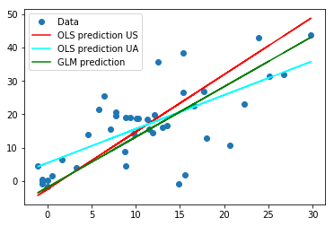
Рисунок 3.10 – Загальна лінійна регресія Байєса у порівнянні з іншими моделями (зміна індексу цін виробників ~ зміна індексу інфляції)
Таблиця 3.13 – Прогнозні параметри моделей (інші категорії)
 | US | UA | Байєс
MAE | 7.35 | 6.30 | 6.88
MAPE | 209.9% | 235.6% | 182.3%
Symmetric MAPE | 66.9% | 56.0% | 66.4%
MSE | 92.98 | 69.69 | 82.84
RMSE | 9.64 | 8.34 | 9.10

  - Висновки до Розділу 3

Для визначення впливу макроекономічних факторів на вартість заставного майна було використано регресійні моделі, адже вони дозволяють отримати кращі оцінки параметрів.
Було створено низку однофакторних моделей для кожної із груп заставного майна. Незалежною змінною виступали або зміна реального ВВП, або зміна інфляції. Сукупно результати моделювання у вигляді функції зміни вартості мають наступний вигляд:

$$F\left(X\right)= \left({\begin{aligned}1 \\ rGDP\end{aligned} \atop cpi}\right)*\left\{\begin{aligned}Coll=Res_{prop}; \\ Coll={Com}_{prop}; \\ Coll=Car; \\ Coll=Equip; \\ Coll=Other;\end{aligned}\right.\begin{matrix}0 & 0.8020 & 0 \\ 0 & 0 & 1.0238 \\ \begin{matrix}-3.1682 \\ 0 \\ -1.8777\end{matrix} & \begin{matrix}0 \\ 0 \\ 0\end{matrix} & \begin{matrix}1.6538 \\ 0.4365 \\ 1.5086\end{matrix}\end{matrix}$$

РЕЗУЛЬТАТИ І ЗАСТОСОВНІСТЬ ДОСЛІДЖЕННЯ

Четвертий розділ містить опис програмного інтерфейсу, який було розроблено для цілей даної магістерської роботи, взаємодії програмного продукту із вхідними та вихідними даними. Також на гіпотетичних прикладах наведено результати реалізацію продукту, а також показано їх вплив на величину кредитного ризику і, відповідно, банківського резерву щодо певного конкретного фінансового інструменту.

  - Інтерфейс програмного модуля

В цілому програмний продукт передбачається як модуль більш комплексного рішення для оцінки кредитного ризику. Вбачаючи це, було прийнято рішення не будувати графічний інтерфейс продукту, а комунікацію здійснювати на рівні вхідних-вихідних файлів.
Загалом принцип роботи полягає у наступному. На вході подається інформація про фінансові інструменти та відповідне заставне майно, вартість якого потрібно спрогнозувати, а також сам прогноз макроекономічних факторів, на яких базуватиметься прогноз вартості заставного майна.
Результатом роботи продукту є вихідний файл, що містить інформацію про оцінку вартості заставного майна на кожну звітну дату. Враховуючи типовий термін фінансового інструменту в Україні (1-3 роки), було прийнято рішення формувати результат на місячній основі (тобто, надавати переоцінену вартість на кінець кожного місяця).
Сама продукт складається з двох основних компонентів:
- Модуль розробки моделей. Цей модуль на основі даних, описаних у попередньому розділі, створює необхідні моделі для оцінки вартості заставного майна у розрізі його категорій. Детально цей процес описано у розділі РОЗДІЛ 2. Статистичні дані по США і Україні містяться у окремих файлах.
- Модуль прогнозування. Цей модуль, на основі отриманих вхідних даних і розрахунків з модулю розробки моделей, визначає для кожного об’єкта застави, яку саме модель застосовувати для прогнозу його вартості і будує цей прогноз, формуючи з нього кінцевий вихідний файл.
Результатом роботи продукту є вихідний файл, що містить інформацію про оцінку вартості заставного майна на кожну звітну дату. Враховуючи типовий термін фінансового інструменту в Україні (1-3 роки), було прийнято рішення формувати результат на місячній основі (тобто, надавати переоцінену вартість на кінець кожного місяця).
Інтерфейс і структура програмного продукту представлені на Рисунок 4.1.
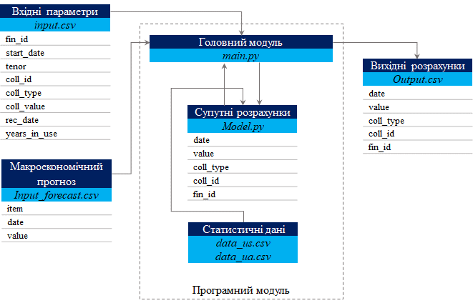
Рисунок 4.1 – Інтерфейс програмного модуля
Щодо вхідних даних, варто зазначити наступне. Параметри fin_id, coll_id потрібні для ідентифікації заставного майна у вихідному файлі; параметри start_date і tenor потрібні для розрахунку кількості звітних періодів і довжину прогнозу. Оскільки оцінка вартості заставного майна відбувається при признанні фінансового інструменту або пізніше, за відповідного рішення кредитора, параметри rec_date і coll_value дають інформацію про те, коли мала місце остання переоцінка і якою саме ця оцінка була. Іншими словами, ця інформація дає базу, до якої застосовувати прогноз (нагадаємо, модулі показують взаємозв’язок змін параметрів, а не абсолютних величин), і період, до якого застосовувати перший прогноз.
Макроекономічний прогноз складається з двох елементів – прогнозу реального ВВП і прогнозу інфляції. Такі показники, як правило, прогнозуються на річній основі. Однак, враховуючи, що моделі будувалися на зміні протягом 4-х кварталів, то цілком можна застосовувати річні прогнози без коригувань. Тим не менш, коригування треба застосовувати до першого прогнозного періоду, адже, як правило, час з моменту останньої оцінки відрізняється від річного періоду. Тому для першого прогнозного періоду застосовується коригування пропорційно до часу з моменту останньої оцінки.
Принцип роботи основних програмних модулів було описано раніше. Програмний код продукту представлено у додатку А.
З точки зору результатів програмного продукту, мають місце наступні особливості. Параметри fin_id, coll_id аналогічні до тих, що подаються у вхідних даних і слугують для ідентифікації заставного майна. Параметри date, value несуть у собі інформацію про оцінку заставного майна на певну звітну дату. Тут варто зазначити, що прогноз здійснювався на річній основі (адже макроекономічний прогноз подається саме у такому вигляді. Значення оцінки на кінець кожного місяця було отримано шляхом лінійної інтерполяції оцінок на кінець кожного звітного року.

  - Результати реалізації

Оскільки дані про фінансові інструменті та заставне майно, пов’язане з цими інструментами, є конфіденційною інформацією, програмний продукт було протестовано на гіпотетичних даних. Дані про два гіпотетичних об’єкта заставного майна наведено у таблиці 4.1.
Таблиця 4.1 – Вхідні дані по об’єктах заставного майна
Fin_id | start_date | tenor | coll_id | coll_type | coll_value | rec_date | year_in_use
FinIn01 | 30/09/2018 | 36 | FinIn01_1 | Residential property | 1000 | 31/10/2019 | #N/A
FinIn02 | 31/12/2018 | 48 | FinIn02_1 | Equipment | 10000 | 31/10/2019 | #N/A

На наступній сторінці наведено результати застосування моделей – прогноз вартості заставного майна для прикладу житлової нерухомості (Рисунок 4.2) та обладнання (Рисунок 4.3).
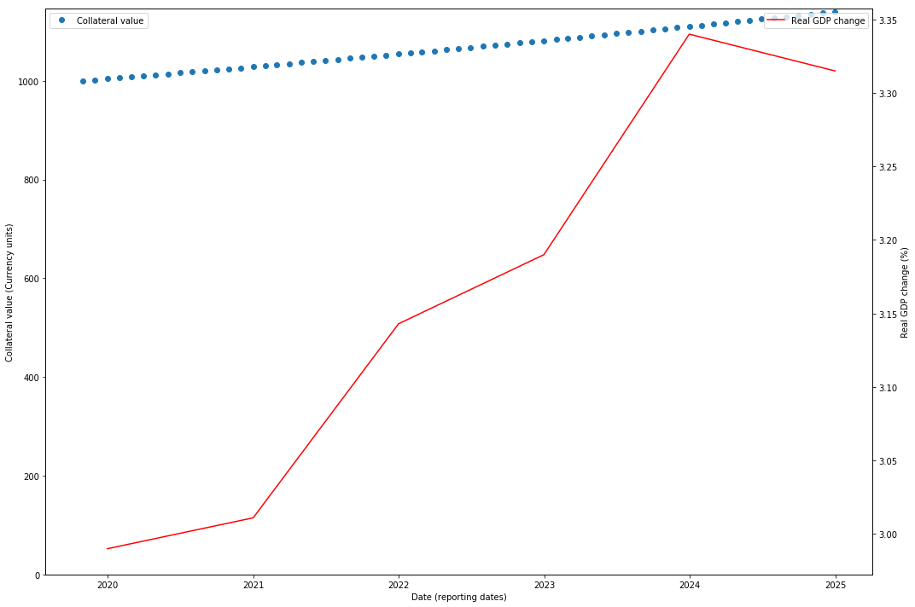
Рисунок 4.2 – Прогноз вартості заставного майна FinIn01_1 (Житлова нерухомість)
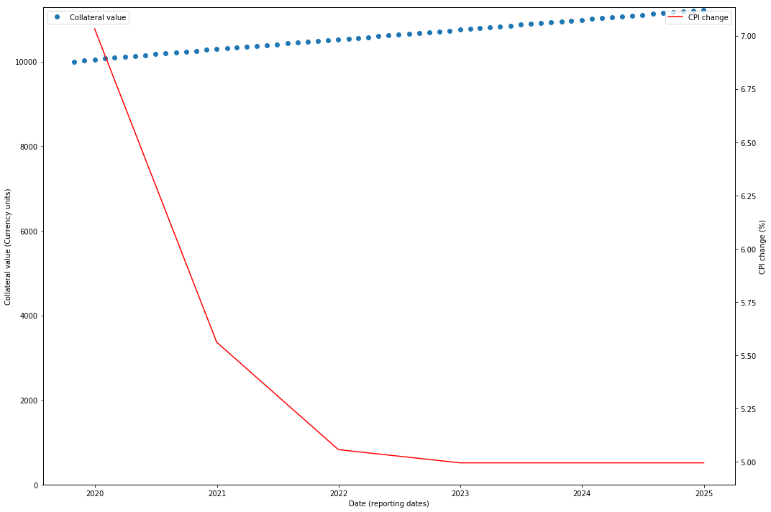
Рисунок 4.3 – Прогноз вартості заставного майна FinIn02_1 (Обладнання)
Як ілюстрація впливу даного розрахунку на кредитний ризик фінансового інструмента наведено ще один приклад на гіпотетичному фінансовому інструменті – 5-річному кредиту із рівномірним погашенням.
На Рисунок 4.4 наведено, якими будуть очікувані збитки у кожному зі звітних періодів. Кумулятивна сума і буде складати суму резерву. В даному випадку вона становить 5.72% від загальної суми кредиту (тобто установі, що видає кредит, потрібно зарезервувати 5.72% від виданої суми).

Рисунок 4.4 – Розрахунок очікуваних кредитних збитків за умов незмінної вартості застави
У цьому розрахунку LGD залишається сталим, адже не змінюється вартість заставного майна. Однак якщо врахувати, що, оскільки очікується пожвавлення економіки (відображається у прогнозі реального ВВП і індексу інфляції), то й ціна активів має зростати. На Рисунок 4.5 проілюстровано саме такий приклад.
Було умовно прийнято, що вартість заставного майна щорічно зростатиме на 5% (включає ріст реальних цін та інфляцію).

Рисунок 4.5 – Розрахунок очікуваних кредитних збитків за умов вартості застави під впливом макроекономічних чинників
Як видно, величина очікуваних кредитних збитків знижується для кожної наступної звітної дати, адже зростає вартість застави і, відповідно, скорочується LGD. Кумулятивно очікувані кредитні збитки за інструментом складуть за таким підходом 5.47%, що на 0.25 в.п. нижче за ECL при незмінній вартості застави. В абсолютному вираженні застосування методології коригування заставної вартості на макроекономічні фактори призвело до скорочення резерву на 4.4%, тобто з точки зору фінустанови додатково вивільнилося 4.4% резерву, які можна пустити в обіг.

  - Висновки до Розділу 4

Отримані результати моделювання дозволяють більш точно оцінювати суму коштів, яку може отримати кредитор у випадку настання дефолту позичальника. Це проявляється у зміні чистої заставної вартості (вартості застави з урахування усіх пов’язаних витрат і збитків). Застосовуючи отримані регресії, можна прогнозувати, якою буде вартість застави на звітні дати і, відповідно, як це впливатиме на очікувані грошові потоки по інструменту.
Варто зазначити, що методологія і відповідний вплив на резерви значним чином залежить як від обраних моделей прогнозування, так і від самих макроекономічних прогнозів, до яких ці моделі застосовуються. Однозначно, ці прогнози мають відповідати тим, що закладаються при розробці макроекономічних сценаріїв у розрахунку PD.
З точки зору подальших досліджень, для більш точного прогнозування є сенс коригувати отримані моделі для категорій заставного майна у відповідності до їх типологізації (наприклад, виділення різних груп комерційної нерухомості), або ж враховувати інші часові фактори (наприклад, знецінення автомобільних засобів із часом). Однак усі ці коригування залежать від наявності необхідних даних і їх обсягу.

РОЗРОБКА СТАРТАП-ПРОЕКТУ

У даному розділі представлено підхід до розробки стартап-проекту за темою роботи з практичної точки зору. Розділ складається з опису ідеї проекту (перший підрозділ), аналізу ринкових можливостей його запуску (другий підрозділ). Крім того, у третьому і четвертому підрозділах подано також принципи розроблення ринкової стратегії та маркетингової програми потенційного стартап-проекту, відповідно.

  - Опис ідеї проекту (товару, послуги, технології)

Опис ідеї стартап-проекту представлено в таблиці 5.1.
Таблиця 5.1 – Опис ідеї стартап-проекту
- Зміст ідеї | - Напрямки застосування
- Кредитним установам необхідно постійно здійснювати переоцінку кредитних активів і у рамках цього здійснювати переоцінку вартості заставного майна. Програмний продукт дозволяє автоматизувати процес переоцінки і розрахунку заставної вартості на основі макроекономічних показників. | - 1. Переоцінка заставного майна на дату
 | - 2. Динаміка еволюції вартості
 | - 3. Історія економічного знецінення

Визначення сильних, слабких та нейтральних характеристик ідеї проекту представлено в таблиці 5.2.

Таблиця 5.2 – Сильні, слабкі та нейтральні характеристики ідеї проекту
№  п/п | Техніко-економічні характеристики ідеї | (Потенційні) товари/концепції конкурентів |  | W  (слабка сторона) | N  (нейт. стор.) | S  (сильна сторона)
№  п/п | Техніко-економічні характеристики ідеї | MacroFin9 | Big-4 Tool | W  (слабка сторона) | N  (нейт. стор.) | S  (сильна сторона)
- 1 | - Розрахунок кредитного ризику | - + | - + | - +
- 2 | - Переоцінка заставної вартості | - - | - - |  |  | - +
- 3 | - Можливість прогнозування | - + | - - |  | - +
- 4 | - Відомість бренду | - - | - + | - +
Аналіз технологічна здійсненність та реалізації ідеї проекту міститься у таблиці 5.3.
Таблиця 5.3 – Технологічна здійсненність ідеї проекту
№ п/п | Ідея проекту | Технології її реалізації | Наявність технологій | Доступність технологій
- 1 | - Переоцінка заставного майна на дату | - Python | - Наявні. Необхідна розробка з використанням відповідних бібліотек. | - Доступні
- 2 | - Динаміка еволюції вартості | - Python | - -/- | - Доступні
- 3 | - Історія економічного знецінення | - Python | - -/- | - Доступні

Обрана технологія реалізації ідеї проекту. Проект буде реалізований на мові програмування Python на основі публічних даних з використанням відповідних статистичних бібліотек.

  - Аналіз ринкових можливостей запуску стартап-проекту

Попередня характеристика потенційного ринку стартап-проекту представлена в таблиці 5.4.
Таблиця 5.4 – Попередня характеристика потенційного ринку стартап-проекту
№ п/п | Показники стану ринку (найменування) | Характеристика
- 1 | - Кількість головних гравців, од | - 2+1 (власними силами)
- 2 | - Загальний обсяг продаж | - $1 000 (10 підписок/$100)
- 3 | - Динаміка ринку (якісна оцінка) | - Зростає
- 4 | - Наявність обмежень для входу (вказати характер обмежень) | - Немає
- 5 | - Специфічні вимоги до стандартизації та сертифікації | - Немає
- 6 | - Середня норма рентабельності в галузі  - (або по ринку), % | - 20%

Характеристика потенційних клієнтів стартап-проекту представлена в таблиці 5.5.
Таблиця 5.5 – Характеристика потенційних клієнтів стартап-проекту
Потреба, що формує ринок | Цільова аудиторія (цільові сегменти ринку) | Відмінності у поведінці різних потенційних цільових груп клієнтів | Вимоги споживачів до товару
- Правильне відображення справедливої вартсоіт кредитних активів | - Банківські на інші кредитні установи | - Одна цільова потенційна група. | User-friendly інтерфейс;  Швидкодія;  Наявність аналітичної інформації.

Фактори загроз представлені в таблиці 5.6.
Таблиця 5.6 –Фактори загроз
№ п/п | Фактор | Зміст загрози | Можлива реакція компанії
- 1 | - Подібний функціонал з’явиться у більш відомих конкурентів | - Люди будуть схильні користуватися вже відомою програмою, а не пробувати щось нове. | - Активніша маркетингова кампанія

Фактори можливостей представлені в таблиці 5.7.

Таблиця 5.7 –Фактори можливостей
№ п/п | Фактор | Зміст можливості | Можлива реакція компанії
- 1 | - Переклад на додаткові мови | - Збільшення можливої кількості споживачів | - -
- 2 | - Включення як модуля у більш агрегований програмний продукт | - Збільшення можливої кількості споживачів і вартості підписки | - -

Ступеневий аналіз конкуренції на ринку представлений в таблиці 5.8.
Таблиця 5.8 – Ступеневий аналіз конкуренції на ринку
Особливості конкурентного середовища | В чому проявляється дана характеристика | Вплив на діяльність підприємства (можливі дії компанії, щоб бути конкурентоспроможною)
- Олігополія | - Є невелика кількість популярних програм з подібним частковим функціоналом. | - Необхідно, щоб був особливий функціонал, який зможе зацікавити споживачів.
- Національний рівень конкурентної боротьби | - Переоцінка фінансових інструментів регулюється на законодавчому рівні | - Можна розширити на країни ЄС, адже вимоги до переоцінки гармонізовані
                - Внутрішньогалузеве конкурентне середовище
- За характером конкурентних переваг - нецінова | - Перевагою в кожного виробника є особливості функціоналу. | - -
- За інтенсивністю - марочна | - Олігополістичність ринку | - Торгова марка сильно впливає на позицію на ринку

Аналіз конкуренції в галузі за М. Портером – у таблиці 5.9.
Таблиця 5.9 – Аналіз конкуренції в галузі за М. Портером
Складові аналізу |  | Прямі конкуренти в галузі | Потенційні конкуренти | Постачальники | Клієнти | Товари-замінники
 |  | MacroFin9  Big-4 Tool | Інформація відсутня | - | - | -
- Висновки: | - Інтенсивність боротьби з існуючими конкурентами достатньо висока. Але ніяких перешкод виходу на ринок немає |  | - Виграти конкуренцію можна тільки за рахунок переваг у функціоналі | - - | - - | - -

Обґрунтування факторів конкурентоспроможності наведено в таблиці 5.10.
Таблиця 5.10 – Обґрунтування факторів конкурентоспроможності
№ п/п | Фактор конкурентоспроможності | Обґрунтування (наведення чинників, що роблять фактор для порівняння конкурентних проектів значущим)
- 1 | - Інновації | - Програмний продукт матиме функціонал, якого на даний момент немає в жодного з конкурентів
- 2 | - Цінова політика | - На початкових етапах, а, можливо, і надалі функціонал буде безкоштовним.
- 3 | - Підтримка і оновлення | - Додаток буде постійно оновлюватись для додавання нового функціоналу та згідно з побажаннями користувачів.

Порівняльний аналіз сильних та слабких сторін наведено в таблиці 5.11.
Таблиця 5.11 – Порівняльний аналіз сильних та слабких сторін
№ п/п | Фактор конкурентоспроможності | Бали 1-20 | Рейтинг товарів-конкурентів у порівнянні з аналогами
№ п/п | Фактор конкурентоспроможності | Бали 1-20 | –3 | –2 | –1 | 0 | +1 | +2 | +3
- 1 | - Інновації | - 15 |  |  |  |  | - +
- 2 | - Цінова політика | - 19 |  |  |  | - +
- 3 | - Підтримка і оновлення | - 18 |  |  |  |  | - +

SWOT-аналіз стартап-проекту – таблиця 5.12.
Таблиця 5.12 – SWOT-аналіз стартап-проекту
- Сильні сторони: новий функціонал, цінова політика | - Слабкі сторони: мала відомість
- Можливості: постійне розширення функціоналу | - Загрози: повільна робота продукту, поява схожого функціоналу на ринку

Альтернативи ринкового впровадження стартап-проекту розглянуто у таблиці 5.13.

Таблиця 5.13 – Альтернативи ринкового впровадження стартап-проекту
№ п/п | Альтернатива (орієнтовний комплекс заходів) ринкової поведінки | Ймовірність отримання ресурсів | Строки реалізації
- 1 | - Переклад на додаткові мови | - Низька | - 3-6 місяці
- 2 | - Включення як модуля у більш агрегований програмний продукт | - Висока | - 6-12 місяців
  - Розроблення ринкової стратегії проекту

Вибір цільових груп потенційних споживачів наведено в таблиці 5.14.
Таблиця 5.14 – Вибір цільових груп потенційних споживачів
№ п/п | Опис профілю цільової групи потенційних клієнтів | Готовність споживачів сприйняти продукт | Орієнтовний попит в межах цільової групи (сегменту) | Інтенсивність конкуренції в сегменті | Простота входу в сегмент
- 1 | - Банківські та інші кредитні установи | - Для даної цільової групи продукт буде схожим на продукти конкурентів, тому перехід на використання нашого додатку ускладнений. | - Попит високий. | - Середня інтенсивність конкуренції. | - Вхід в сегмент повільний і достатньо складний.

Визначення базової стратегії розвитку наведено в таблиці 5.15.
Таблиця 5.15 – Визначення базової стратегії розвитку
№ п/п | Обрана альтернатива розвитку проекту | Стратегія охоплення ринку | Ключові конкурентоспроможні позиції відповідно до обраної альтернативи | Базова стратегія розвитку*
- 1 | - Включення як модуля у більш агрегований програмний продукт | - На основі вже представлених на ринку рішень | - Банківські установи

Визначення базової стратегії конкурентної поведінки наведено в таблиці 5.16.
Таблиця 5.16 – Визначення базової стратегії конкурентної поведінки
№ п/п | Чи є проект «першопрохідцем» на ринку? | Чи буде компанія шукати нових споживачів, або забирати існуючих у конкурентів? | Чи буде компанія копіювати основні характеристики товару конкурента, і які? | Стратегія конкурентної поведінки
- 1 | - Ні. Але є унікальний функціонал. | - Обидва варіанти. | - Ні. Продукт є додатком до повноцінних рішень.

  - Розроблення маркетингової програми стартап-проекту

Визначення ключових переваг концепції потенційного товару – таблиці 5.17.
Таблиця 5.17 – Визначення ключових переваг концепції потенційного товару
№ п/п | Потреба | Вигода, яку пропонує товар | Ключові переваги перед конкурентами (існуючі або такі, що потрібно створити
- 1 | - Переоцінка заставного майна на дату | - Забезпечує потребу | - Переваг в даному контексті немає.
- 2 | - Динаміка еволюції вартості | - Забезпечує потребу | - Перевага перед тими конкурентами, які не мають такого функціоналу
- 3 | - Історія економічного знецінення | - Забезпечує потребу | - Перевага перед усіма конкурентами

Формування системи збуту наведено в таблиці 5.18.

Таблиця 5.18 – Формування системи збуту
№ п/п | Специфіка закупівельної поведінки цільових клієнтів | Функції збуту, які має виконувати постачальник товару | Глибина каналу збуту | Оптимальна система збуту
- 1 | - Хмарне рішення з web-доступом | - - | - - | - -

Концепція маркетингових комунікацій приведена в таблиці 5.19.
Таблиця 5.19 – Концепція маркетингових комунікацій
№ п/п | Специфіка поведінки цільових клієнтів | Канали комунікацій, якими користуються цільові клієнти | Ключові позиції, обрані для позиціонування | Завдання рекламного повідомлення | Концепція рекламного звернення
- 1 | - Банківські та інші кредитні установи | - «Сарафанне радіо», зустрічі з представниками установ | - Переоцінка вартості | - Розповісти про існування додатку. | - Більш точні результати для кращого ризик-менеджменту портфелю

  - Висновки до Розділу 5

Можемо зробити висновок про те, що проект цілком може бути комерційно успішним, оскільки ми знайшли досить велику потенційну групу клієнтів, яка здатна платити за якісний сервіс. Конкуренція на ринку існує, а, отже і існують додаткові складнощі при виході на ринок, але завдяки особливостям продукту їх можна подолати. Робимо висновок про те, що подальша імплементація проекту є доцільною. І в майбутньому необхідно обрати стратегію по додаванню особливого функціоналу, який відсутній на ринку для збільшення бази клієнтів та популяризації власного продукту, а також імплементації додатку як модуля більш глобальної системи з ширшим функціоналом.

ВИСНОВКИ

У відповідності до мети і поставлених завдань було проведено дослідження і отримано низку висновків і рекомендацій. Зокрема, було виявлене наступне:
На основі дослідження міжнародних стандартів фінансової звітності стосовно оцінки кредитного ризику було встановлено, що незважаючи на те, що МСФЗ 9 хоча і містить загальні принципи і формули для оцінки кредитного ризику, стандарт залишає значну частину параметрів на розсуд фінансової установи. Зокрема, це стосується і врахування заставної вартості при розрахунку LGD – фінансова установа може сама приймати рішення, яку саме модель використовувати при розрахунку компонентів LGD. Питання впливу макроекономічних факторів, хоча і розглядалося у літературі, стосувалося у цілому моделі LGD, а не заставного майна.
При вирішенні задач, поставлених в рамках даної роботи, було досліджено економічну природу понять «застава», «заставне майно», «оцінка вартості застави», а також встановлено значення заставної вартості для оцінки кредитного ризику за фінансовим інструментом. Зокрема, вартість заставного майна є основним компонентом, який не зафіксовано при оформленні кредитного договору (вартість застави, на відміну від контрактних грошових потоків, змінюється з часом під впливом ринкових умов). Відповідно, коливання значення цього компоненту прямим чином впливають на LGD у кожний момент терміну дії фінансового інструменту. Розглянувши функціональну модель оцінки вартості заставного майна, було встановлено, що доцільним буде зосередитися лише на впливі зовнішніх (макроекономічних) факторів лише на справедливу вартість реалізації майна у конкретний момент часу, і вже на основі цієї вартості визначати LGD і, відповідно, обсяг кредитного ризику і необхідних резервів.
З точки зору підходів до оцінки заставного майна, в теорії та на практиці виокремлюють три традиційні підходи до оцінки вартості майна: витратний, ринковий та дохідний. Варто зазначити, що особливістю процесу оцінки вартості застави є її ринковий характер. Це означає, що оцінка не обмежується визначенням лише одних витрат на створення оцінюваного об’єкта. Вона обов’язково враховує сукупність ринкових факторів: часу, ризику, ринкової кон’юнктури, рівня і моделі конкуренції, економічних особливостей оцінюваного об’єкта, а також макро- і мікроекономічного середовища.
Найбільш правильним підходом є проведення при кожній переоцінці детального аналізу вартості заставного майна із залученням професійних оцінювачів. Однак на практиці реалізувати це не вдається внаслідок надмірних часових і грошових витрат при незначному результаті.
В рамках дослідження було виділено шість категорій предметів застави з урахуванням кількісних та якісних характеристик. Дана класифікація потім використовувалася для моделювання прогнозної вартості.
Для визначення впливу макроекономічних факторів на вартість заставного майна було використано регресійні моделі, адже вони дозволяють отримати кращі оцінки параметрів.
Було створено низку однофакторних моделей для кожної із груп заставного майна. Незалежною змінною виступали або зміна реального ВВП, або зміна інфляції. Для коригування отриманих моделей було застосовано принципи ймовірності Байєса, аби більш точно відобразити оцінки параметрів.
Результуючі моделі характеризуються різними характеристиками (коефіцієнт детермінації коливається у межах від 0,12 до 0,49 для моделей, побудованих на американських даних; для моделей на українських даних коефіцієнт у деяких моделях сягає 0,90). Щодо прогнозної сили моделей, результати також різняться – показник RMSE становить від 0,99 до 9,64).
У підсумку, отримані результати моделювання дозволяють більш точно оцінювати суму коштів, яку може отримати кредитор у випадку настання дефолту позичальника. Це проявляється у зміні чистої заставної вартості (вартості застави з урахування усіх пов’язаних витрат і збитків). Застосовуючи отримані регресії, можна прогнозувати, якою буде вартість застави на звітні дати і, відповідно, як це впливатиме на очікувані грошові потоки по інструменту.
Варто зазначити, що методологія і відповідний вплив на резерви значним чином залежить як від обраних моделей прогнозування, так і від самих макроекономічних прогнозів, до яких ці моделі застосовуються.
На основі опрацьованих теоретичних матеріалів та стандартів, підходів і математичного апарату дослідження було розроблено модель переоцінки заставної вартості для розрахунку кредитного ризику, за базу якої обрано ринкову вартість майна на момент оцінки, з майбутнім прогнозуванням її можливих змін протягом строку дії кредитного договору та періоду стягнення заборгованості, а також оцінки впливу на неї інших неринкових умов реалізації.
З точки зору рекомендацій, вони стосуються оцінки банками кредитних ризиків. Зокрема, рекомендація полягає у тому, що фінансовим установам варто враховувати вплив макроекономічних факторів на оцінку вартості заставного майна протягом терміну дії фінансового інструменту. Було наочно доведено, що при сприятливих макроекономічних прогнозах (які мають місце у більшості випадків) врахування цих факторів призводить до зменшення обсягу резервування за фінансовим інструментом на 0.25 в.п. нижче, порівняно з традиційним підходом, що використовується наразі. за ECL при незмінній вартості застави. Тобто з точки зору фінустанови існує потенціал додатково вивільнити і пустити в обіг 4.4% резерву за умовного сценарію.
Варто зазначити, що методологія і відповідний вплив на резерви значним чином залежить як від обраних моделей прогнозування, так і від самих макроекономічних прогнозів, до яких ці моделі застосовуються. Однозначно, ці прогнози мають відповідати тим, що закладаються при розробці макроекономічних сценаріїв у розрахунку PD.
Таким чином, завдання вирішені в повному обсязі, мета дослідження досягнута –з’ясовано роль застави в системі оцінки кредитного ризику за МСФЗ 9 та розроблено рекомендації щодо удосконалення процесу оцінки кредитного ризику із урахуванням заставного майна, які полягають у врахуванні макроекономічних факторів при переоцінці заставного майна для цілей прогнозування грошових потоків за фінансовим інструментом.
З точки зору можливості подальшого дослідження, існують аспекти створеної моделі, які можна вдосконалити. Зокрема, для більш точного прогнозування слід додати коригування до отриманих моделей для категорій заставного майна у відповідності до їх типологізації (наприклад, виділення різних груп комерційної нерухомості), або ж врахувати інші часові фактори (наприклад, знецінення автомобільних засобів із часом).

ПЕРЕЛІК ПОСИЛАНЬ

1. | МСФЗ 9 Фінансові інструменти (переклад 2018 р.). Дата оновлення 17.11.2019. URL: https://mof.gov.ua/storage/files/IFRS_9_Ukrainian-compressed.pdf (дата звернення: 19.11.2019).
2. | T. Bellini. IFRS 9 and CECL Credit Risk Modelling and Validation: A Practical Guide with Examples worked in R and SAS. London: Academic Press, 2019. 316 p.
3. | Про заставу: Закон України від 02.11.1992 р. № 2654-XII. Дата оновлення: 04.02.2019. URL: https://zakon.rada.gov.ua/laws/show/ru/2654-12/ed20190204 (дата звернення 19.11.2019).
4. | Владичин У. В. Банківське кредитування: навчальний посібник. Київ: Атіка, 2008. 648 c.
5. | Положення про визначення банками України розміру кредитного ризику за активними банківськими операціями від 30.06.2016. URL: https://zakon.rada.gov.ua/laws/show/v0351500-16/print1478593363214928?utm_medium=email&utm_addrid=lc97Ws/E8smsslZSeomelw==&utm_source=067251&utm_jeref=H3HJ175CR0003865&utm_term=2017-03-17&utm_positionUrl=13&, (дата звернення 19.11.2019).
6. | Leow M., Mues C. Predicting Loss Given Default (LGD) for Residential Mortgage Loans: ATwo-stage Model and Empirical Evidence for UK Bank Data. International Journal of Forecasting. 2012. Vol. 28, No. 1. P. 183-195.
7. | Zhang B. Fair Lending Analysis of Mortgage Pricing: Does Underwriting Matter? The Journal of Real Estate Finance and Economics. 2013. Vol. 46, No 1. P. 131-151.
8. | Qi M., Yang X. Loss Given Default of High Loan-to-value Residential Mortgages. Journal of Banking and Finance. 2009. Vol. 5, No 33. P. 788-799.
9. | Araten M., Jacobs M., Varshney P. Measuring LGD on Commercial Loans: An 18-year Internal Study. RMA Journal. 2004. Vol. 8, No. 86. P. 96-103.
10. | LaCour-Little M., Zhang Y. Default Probability and Loss Given Default for Home Equity Loans: Working paper / California State University-Fullerton. Fullerton, 2014.
11. | Lekkas V., Quigley J., Order R. Loan Loss Severity and Optimal Mortgage Default. American Real Estate and Urban Economics Association Journal. 1993. Vol. 4, No. 21. P. 353-371.
12. | Pennington-Cross A. Subprime and Prime Mortgages: Loss Distributions: OFHEO Working paper 03-1, 2003.
13. | Dermine J., Carvalho C. Bank Loan Losses-given-default: A Case Study. Journal of Banking and Finance. 2006. Vol. 4, No. 30. P. 1219-1243.
14. | Schuermann T. What do We Know about Loss Given Default? Working paper no 04-01, 2004.
15. | Sigrist F., Stahel W. Using the Censored Gamma Distribution for Modeling Fractional Response Variables with an Application to Loss Given Default. ASTIN Bulletin. 2011. Vol. 2, No. 41. P. 673-710.
16. | Bastos J. Forecsting Bank Loans Loss-give-default. Journal of Banking & Finance. 2010. Vol. 10, No. 34. P. 2510-2517.
17. | Somers M., Whittaker J. Quantile Regression for Modelling Distributions of Profit and Loss. European Journal of Operational Research. 2007. Vol. 3, No. 183. P. 1477-1487.
18. | Bellotti T., Crook J. Loss Given Default Models Incorporating Macroeconomic Variables for Credit Cards. International Journal of Forecasting. 2012. Vol. 1, No. 28. P. 171-182.
19. | Yashkir O., Yashkir Y. Loss Given Default Modeling: Comparative Analysis. Journal of Risk. 2013. Vol. 7, No. 1. P. 25-59.
20. | Pereira T., Cribara-Neto F. A Test for Correct Model Specification in Inflated Beta Regressions: Working Paper / Institute de Matematica, Estatistica e Computaceo Cientifica Universidade Estadual, 2010. 24 p.
21. | Altman E. Brady B., Resti A., Sironi A. The Link between Default and Recovery Rates: Theory, Empirical Evidence, and Implication. Journal of Business-Chicago. 2005. Vol. 6, No. 78. P. 2203-2228.
22. | Schuermann T. What do We Know About Loss Given Default? Federal Reserve Bank of New York, 2003.
23. | Фантаццини Д. Управление кредитным риском. Прикладная эконометрика. 2008. № 4 (12). С. 84-137.
24. | Про затвердження Положення про визначення банками України розміру кредитного ризику за активними банківськими операціями: Постанова НБУ №351 від 30.06.2016, URL: https://zakon.rada.gov.ua/laws/show/v0351500-16/ed20170119 (дата звернення 19.11.2019).
25. | Сірош Т. О. Оцінка заставного майна в системі кредитування: фвтореф. дис. … к-та екон. наук: 08.00.08 / Нац. наук. Центр «Інст. агр. ек-ки» Укр. ак-мії арг. наук. Київ, 2009. 208 с.
26. | Директива 2013/36/ЄС Європейського парламенту та Ради від 26 червня 2013 року про доступ до діяльності кредитних установ та пруденційний нагляд по відношенню до кредитних установ та інвестиційних фірм, що вносить зміни до Директиви 2002/87/ЄС та припиняє дію Директиви 2006/48/ЄС та 2006/49/ЄС (переклад), Київ, 2013.
27. | Paškevičius A., Norkaitytė O. The Impact of Macroeconomic Indices Upon the Liquidity of the Baltic Capital Markets: study / International Business School, 2011.
28. | OICV_IOSCO, Factors Influencing Liquidity in Emerging Markets, 2007.
29. | Gathuru J. W. The Effect of Macroeconomic Variables on the Value of Real Estates Suppliend in Kenya: MSc disseratation / University of Nairobi. Nairobi, 2014. 65 p.
30. | The post-IFRS 9 era for the lending industry. Deloitte working papers. Sofia, 2018.
31. | Figlewski S., Frydman H., Liang W. Modeling the Effect of Macroeconomic Factors on Corporate Default and Credit Rating Transitions: study / NYU Stern School of Business. New York, 2012. 50 p.
32. | Roszbach K. Corporate Credit Risk Modeling and the Macroeconomy. Journal of Banking and Finance. 2007. Vol. 31.
33. | Cox D. R. Regression Models and Life Tables. Journal of the Royal Statistical Society. 1972. Vol. 34, No. 2. P. 187-220.
34. | Shumway T. Forecasting Bankruptcy More Accurately: A Simple Hazard Model. Journal of Business. 2001. Vol. 74, No. 1. P. 101-124.
35. | Yan A.C., Shi J., Wu C. Do Macroeconomic Variables Matter for Pricing Default Risk? International Review of Economics and Finance. 2008 Vol. 17, No. 2. P. 279-291.
36. | Laurin M., Martynenko O. The Influence of Macroeconomic Factors on the Probability of Default. Lund University School of Economics and Management, 2009.
37. | Ozbay E. The Relationship between Stock Returns and Macroeconomic Factors. Evidence from Turkey: MSc disseratation / University of Exeter. Exeter, 2009. 72 p.
38. | Тотьмянина К. М. Обзор моделей вероятности дефолта. Управление финансовыми рисками. 2011. Т. 1, №. 25. С. 12-24.
39. | Credit Risk Modeling: Current Practices and Applications. Basle Committee on Banking Supervision. Basle, April 1999.
40. | Chan-Lau J. A. Fundamentals-Based Estimation of Default Probabilities - A Survey. IMF Working Papers 06/149, 2006.
41. | Нехайчук Д.В., Куртбединов Д.О. Оцінка заставного майна в системі кредитування. Проблемы материальной культуры - Экономические науки. С. 70-74.
42. | МСФЗ 13 Оцінка справедливої вартості (переклад 2018 р.). Дата оновлення 17.11.2019. URL: https://mof.gov.ua/storage/files/IFRS-13_ukr_2016.pdf (дата звернення: 19.11.2019).
43. | Карминский А., Лозинская А., Ожегов Е. Методы оценки потерь кредитора при ипотечном жилищном кредитовании. Экономический журнал ВШЭ. 2016. т. 20, № 1. С. 9-51.
44. | Sirmans S., Macpherson E. Z. D. A. The Composition of Hedonic Pricing Models. Journal of Real Estate Literature. 2005. Vol. 1, No. 13, P. 1-44.
45. | Tobin J. Estimation of Relationships for Limited Dependent Variables. Econometrica. 1958. Vol. 1, No. 26, P. 24-36.
46. | Ross S. Mortgage Lending, Sample Selection and Default. Real Estate Economics. 2000. No. 28. P. 581-621.
47. | Huang X., Oosterlee C. Generalized Beta Regression Models for Random Loss-given-default. Journal of Credit Risk. 2012. Vol. 4, No. 7. P. 45-70.
48. | Heckman J. Sample Selection Bias as a Specification Error. Econometrica. 1979. Vol. 1, No. 47. P. 153-161.
49. | Stress testing at major financial institutions: survey results and practice. Комітет з глобальної фінансової системи Банку міжнародних розрахунків, 2005.
50. | Basle II: International Convergence of Capital Measurement and Capital Standards. Basle, 2006.
51. | Bellotti T., Crook J. Modelling and predicting loss given default for credit cards. Quantitative Financial Risk Management Centre. 2007.
52. | Brambor T., Clark W., Golder M. Understanding interaction models: improving empirical analyses. Political Ananlysis. 2005. Vol. 1, No. 14. P. 63-82.
53. | Dermine D., Carvalho C. N. de. Bank loan losses-given-default: a case study. Journal of Banking and Finance. 2005. Vol. 30, No. 4. P. 1219-1243.
54. | Figlewski S., Frydman H., Liang W. Modeling the Effect of Macroeconomic Factors on Corporate Default and Credit Rating Transitions. International Review of Economic and Finance. 2006. Vol. 1, No. 21.
55. | Saurina J., Trucharte C. An assessment of Basel II procyclicality in mortgage portfolios. Banco de España, 2007.
56. | Miller A. Subset Selection in Regression (Second Edition). New York: Chapman & Hall, 2019. 256 p.
57. | Иткина А. Я. Временные ряды. Стационарность временного ряда и модель ARIMA, 2008.
58. | Kruschke J. K. Doing Bayesian Data Analysis: A Tutorial with R ans BUGS. Academic Press, 2010. 672 p.
59. | Wang F., Gelfand A. A simulation-based approach to Bayesian sample size determination for performance under a given model and for separating models. Statistical Science. 2002. Vol. 17. P. 193-208.
60. | Berry D. A. Statistics: A Bayesian perspective. Belmont: Duxbury Press/Wadworth, 1996. 518 p.
61. | Bolstad W. M. Introduction to Bayesian statistics (2nd ed.). New York: Wiley, 2007. 624 p.
62. | Carlin B. P., Chib S. Bayesian model choice via Markov chain Monte Carlo methods. Journal of the Royal Statistical Society. 1995. Vol. B, No. 57(3). P. 473-484.
63. | Carlin B. P., Louis T. A. Bayesian methods for data analysis (3rd ed.). Boca Raton: CRC Press, 2009. 552 p.

ДОДАТОК А. ПРОГРАМНИЙ КОД ПРОДУКТУ

Файл main.py
#Import libraries
import pandas as pd
from datetime import datetime
import numpy as np
import matplotlib.pyplot as plt
get_ipython().magic(u'matplotlib inline')

def main():

forecast = pd.read_csv('data/input_forecast.csv')
forecast.columns = ['item', 'date', 'value']

col_names = [
'fin_id',
'start_date',
'tenor',
'coll_id',
'coll_type',
'coll_value',
'rec_date',
'years_in_use',
]

df = pd.read_csv('data/input.csv')
df.columns = col_names

model = {'coll_type': ['Residential property',
'Commercial property',
'Land',
'Transport vehicle',
'Equipment',
'Other'
],
'intercept': [0.0,
0.0,
0.0,
-3.1682,
0.0,
-1.8777,
],
'rGDP_coeff': [0.802,
0.0,
0.0,
0.0,
0.0,
0.0,
],
'cpi_coeff': [0.0,
1.0238,
1.0238,
1.6538,
0.4365,
1.5086
]
}

model = pd.DataFrame(model, columns = ['coll_type','intercept','rGDP_coeff','cpi_coeff'])

#create time series of forecasts

rGDP_f = forecast[forecast['item']=='rGDP'].loc[:,['date','value']]
cpi_f =forecast[forecast['item']=='cpi'].loc[:,['date','value']]
rGDP_f

forecast = pd.DataFrame()
ser = dict()
for coll_type in model['coll_type']:
ser['coll_type'] = coll_type
for date in rGDP_f['date']:

value = np.sum(model[model['coll_type']==coll_type].loc[:,['intercept','rGDP_coeff','cpi_coeff']]*[1,rGDP_f[rGDP_f['date']==date].value,cpi_f[cpi_f['date']==date].value])
value = value.sum()

ser[date] = value
forecast = forecast.append(ser, ignore_index=True)

temp = list(forecast.columns.values)
temp.remove('coll_type')
dates =[]
for item in temp:

#print(datetime.strptime(item,'%d/%m/%y'))
dates.append(datetime.strptime(item,'%d/%m/%Y').date())

from dateutil.relativedelta import *
from pandas.tseries.offsets import MonthEnd
output = pd.DataFrame()
for index, row in df.iterrows():
print(row['coll_type'])
coll_type = row['coll_type']
end_date = datetime.strptime(row['start_date'],'%d/%m/%Y').date() + relativedelta(months=row['tenor'])
end_date = (end_date + MonthEnd(row['tenor'])).date()

curr_date = datetime.strptime(row['rec_date'],'%d/%m/%Y').date() + relativedelta(months=1)

remains = (dates[0]-datetime.strptime(row['rec_date'],'%d/%m/%Y').date())

model_res = forecast[forecast['coll_type']==coll_type]
value_upd = row['coll_value']
ser = {datetime.strptime(row['rec_date'],'%d/%m/%Y').date(): value_upd}

for date in dates:
remains = (date-datetime.strptime(row['rec_date'],'%d/%m/%Y').date()).days / 365
change = model_res[datetime.strftime(date, '%d/%m/%Y')].values/100
if remains < 1:
change = change*remains
value_upd = value_upd*(1+change)
#print(value_upd)
#print(model_res[datetime.strftime(date, '%d/%m/%Y')].values)
ser[date] = value_upd[0]
#print(ser)
result = pd.Series(ser)
result.index = pd.to_datetime(result.index)
result = result.resample('M').interpolate()
result = result.to_frame(name='value')
result['coll_type'] = row['coll_type']
result['coll_id'] = row['coll_id']
result['fin_id'] = row['fin_id']
output = output.append(result)

sample = output[output['coll_id']=='FinIn01_1']
sample.value.plot()

sample = output[output['coll_id']=='FinIn01_1']
fig, ax = plt.subplots(figsize=(15, 10))
ax.plot(sample.index, sample.value, 'o', label="Collateral value")
start, end = ax.get_ylim()
ax.set_ylim(0, end)
ax.set_xlabel('Date (reporting dates)')
ax.set_ylabel('Collateral value (Currency units)')
ax2 = ax.twinx()
ax2.plot(pd.to_datetime(rGDP_f['date']), rGDP_f['value'], 'r', label='Real GDP change')
ax2.set_ylabel('Real GDP change (%)')
#ax.plot(x, y_pred_ua, 'cyan', label='OLS prediction UA')
#ax.plot(x, y_bayes, 'green', label='GLM prediction')
fig.tight_layout()
ax.legend(loc="upper left")
ax2.legend(loc="upper right")

sample = output[output['coll_id']=='FinIn02_1']

fig, ax = plt.subplots(figsize=(15, 10))
ax.plot(sample.index, sample.value, 'o', label="Collateral value")
start, end = ax.get_ylim()
ax.set_ylim(0, end)
ax.set_xlabel('Date (reporting dates)')
ax.set_ylabel('Collateral value (Currency units)')
ax2 = ax.twinx()
ax2.plot(pd.to_datetime(cpi_f['date']), cpi_f['value'], 'r', label='CPI change')
ax2.set_ylabel('CPI change (%)')
fig.tight_layout()
ax.legend(loc="upper left")
ax2.legend(loc="upper right")

if __name__ == “__main__”:
main()

Файл ProjectCPI-PPI.py (як приклад аналогічних файлів для інших моделей)

#Import libraries
import pandas as pd
from datetime import datetime
import numpy as np
import matplotlib.pyplot as plt
get_ipython().magic(u'matplotlib inline')
from sklearn.model_selection import train_test_split
import statsmodels.api as sm
from statsmodels.iolib.summary2 import summary_col
from statsmodels.tools import eval_measures as measure
import seaborn as sns
from IPython.core.pylabtools import figsize
from scipy.stats import percentileofscore
from scipy import stats
from statsmodels.tsa.stattools import adfuller

#Import data for US, Poland and Ukraine
def readData(path, col_names):
df = pd.read_csv(path)
df.columns = col_names
df['date']=pd.to_datetime(df['date'])
df.index = pd.to_datetime(df['date'])
df = df.drop(columns='date')
return df

col_names_us = [
'date',
'rGDP',
'prop_com_n',
'prop_com_r',
'car',
'res_prop_n',
'res_prop_r',
'cpi',
'ppi',
'ppi_equip'
]

col_names_ua = [
'date',
'rGDP',
'cpi',
'ppi',
'res_prop_n',
'res_prop_r',
'ppi_equip'
]

col_names_pl = [
'date',
'rGDP',
'cpi',
'ppi',
'res_prop_r',
'ppi_equip'
]

df_us = readData('data/data_us.csv',col_names_us)
df_pl = readData('data/data_pl.csv',col_names_pl)
df_ua = readData('data/data_ua.csv',col_names_ua)

col_names_us.remove('date')
col_names_pl.remove('date')
col_names_ua.remove('date')

#Represent data as % change compared to 4Q ago to get rid of seasonality

df_us = df_us.pct_change(-4,fill_method='bfill')*100
df_pl = df_pl.pct_change(-4,fill_method='bfill')*100
df_ua = df_ua.pct_change(-4,fill_method='bfill')*100

def ShowData(df, title):
plt.figure(figsize=(10,14))
plt.suptitle(title, y=1.03, fontsize=24)
i=0
for col in df.columns:
i+=1
plt.subplot(7,3,i)
df[col].plot()
plt.title(col)
plt.tight_layout()

ShowData(df_us, 'US data')

def CutData (df, name, date):
for index, item in df.iterrows():
if index<datetime.strptime(date,'%Y-%m-%d'):
#print(df[name][index])
df[name][index] = np.nan
return df

df_us = CutData(df_us,'cpi','1983-01-01')
df_us = CutData(df_us,'ppi','1982-01-01')
df_us = CutData(df_us,'car','1982-01-01')
df_us = CutData(df_us,'ppi_equip','1983-01-01')

ShowData(df_us, 'US data')

def checkUnitRoots (df):
res = pd.DataFrame(columns=['ADF statistic', 'p-value', '5% confidence', '1% confidence'])
i=0
for col in df.columns:
adf = adfuller(df[col].dropna().values)
res.loc[col] = [adf[0],adf[1],adf[4]['5%']>adf[0],adf[4]['1%']>adf[0]]
i+=1
return res

checkUnitRoots(df_us)

def ExploreData (df, title):
plt.figure(figsize=(10,14))
plt.suptitle(title, y=1.03, fontsize=24)
i=0
for col in df.columns:
i+=1
plt.subplot(7,3,i)
df[col].hist()
plt.title(col)
plt.tight_layout()

ExploreData(df_us, 'US data hist')

def Regress(df, x_name, y_name, test_size=0.20):
sub = df.loc[:,[x_name,y_name]].dropna()

#print(sub.describe())
#print(sub[(np.abs(stats.zscore(sub))<3).all(axis=1)].describe())

sub = sub[(np.abs(stats.zscore(sub))<3).all(axis=1)]

sub['const'] = 1

x = sub.loc[:,['const',x_name]]
y = sub.loc[:,y_name]

x_train, x_test, y_train, y_test = train_test_split(x, y, test_size=test_size, random_state=1)

model = sm.OLS(endog=y_train, exog=x_train, missing='drop').fit()

y_pred = model.predict(x_test)

fig, ax = plt.subplots()
ax.plot(x_test[x_name], y_test, 'o', label="Test data")
ax.plot(x_train[x_name], y_train, 'o', label="Train data")
#ax.plot(x1, y_true, 'b-', label="True")
ax.plot(x_test[x_name], y_pred, 'r', label='OLS prediction')
#ax.plot(np.hstack((x1, x1n)), np.hstack((ypred, ynewpred)), 'r', label="OLS prediction")
ax.legend(loc="best");

print('Mean absolute error: ',measure.meanabs(y_pred,y_test))
print('Mean absolute percentage error: ',mape(y_pred,y_test))
print('Symmetric MAPE: ',smape(y_pred,y_test))
print('Mean squared error: ',measure.mse(y_pred,y_test))
print('Root mean squared error: ',measure.rmse(y_pred,y_test))

return model

def mape(y_pred, y_true):
y_true, y_pred = np.array(y_true), np.array(y_pred)
for i in range(0,len(y_true)-1):
if y_true[i]==0:
y_true = np.delete(y_true,i)
y_pred = np.delete(y_pred,i)
return np.mean(np.abs((y_true - y_pred) / y_true)) * 100

def smape(y_pred, y_true):
y_true, y_pred = np.array(y_true), np.array(y_pred)
for i in range(0,len(y_true)-1):
if y_true[i]==0:
y_true = np.delete(y_true,i)
y_pred = np.delete(y_pred,i)
return np.mean(2*np.abs(y_true - y_pred) / (np.abs(y_true)+np.abs(y_pred))) * 100

results = Regress(df_us, 'cpi', 'ppi')

results.summary()

#US model on Ukrainian data

sub = df_ua.loc[:,['cpi','ppi']].dropna()
#sub = sub[(np.abs(stats.zscore(sub))<3).all(axis=1)]
sub = sub[sub['cpi']<35]
sub['const'] = 1

x = sub.loc[:,['const','cpi']]
x.describe()
y_true = sub.loc[:,'ppi']
y_true.describe()
y_pred = results.predict(x)

fig, ax = plt.subplots()
ax.plot(x['cpi'], y_true, 'o', label="Data")
ax.plot(x['cpi'], y_pred, 'r', label='OLS prediction')
ax.legend(loc="best");

print('Mean absolute error: ',measure.meanabs(y_pred,y_true))
print('Mean absolute percentage error: ',mape(y_pred,y_true))
print('Symmetric MAPE: ',smape(y_pred,y_true))
print('Mean squared error: ',measure.mse(y_pred,y_true))
print('Root mean squared error: ',measure.rmse(y_pred,y_true))

df_ua = df_ua[df_ua['cpi']<35]
results_ua = Regress(df_ua, 'cpi', 'ppi')

results_ua.summary()

y_pred_ua = results_ua.predict(x)

fig, ax = plt.subplots()
ax.plot(x['cpi'], y_true, 'o', label="Data")
ax.plot(x['cpi'], y_pred, 'r', label='OLS prediction US')
ax.plot(x['cpi'], y_pred_ua, 'cyan', label='OLS prediction UA')
ax.legend(loc="best");

#Add Bayesian logic

import pymc3 as pm
from scipy import stats

formula = 'ppi ~ cpi'

with pm.Model() as normal_model:
'''
# The prior for the model parameters will be a normal distribution
family = pm.glm.families.Normal()

# Creating the model requires a formula and data (and optionally a family)
pm.GLM.from_formula(formula, data = x_train, family = family)

# Perform Markov Chain Monte Carlo sampling
normal_trace = pm.sample(draws=2000, chains = 2, tune = 500, njobs=-1)
'''
# Define priors
#sigma=pm.Normal('Sigma')
#sigma = pm.HalfCauchy('sigma', beta=10, testval=1.)
sigma = pm.Normal('sigma',np.mean(y_true), np.std(y_true))
intercept = pm.Normal('Intercept', results.params['const'], sigma=results.bse['const'])
x_coeff = pm.Normal('x', results.params['cpi'], sigma=results.bse['cpi'])

# Define likelihood
likelihood = pm.Normal('y', mu=intercept + x_coeff * x, sigma=sigma, observed=y_true)

# Inference!
trace = pm.sample(3000, cores=2)

for variable in trace.varnames:
print('Variable: {:15} Mean weight in model: {:.4f}'.format(variable,
np.mean(trace[variable])))

inter = np.mean(trace['Intercept'])
coef = np.mean(trace['x'])
y_bayes = inter+x*coef

fig, ax = plt.subplots()
ax.plot(x, y_true, 'o', label="Data")
ax.plot(x, y_pred, 'r', label='OLS prediction US')
ax.plot(x, y_pred_ua, 'cyan', label='OLS prediction UA')
ax.plot(x, y_bayes, 'green', label='GLM prediction')
ax.legend(loc="best");

np.mean(trace['x'])

def EvaluateFit(y_pred, y_true, title):
print(title)
print('Mean absolute error: ',measure.meanabs(y_pred,y_true))
print('Mean absolute percentage error: ',mape(y_pred,y_true))
print('Symmetric MAPE: ',smape(y_pred,y_true))
print('Mean squared error: ',measure.mse(y_pred,y_true))
print('Root mean squared error: ',measure.rmse(y_pred,y_true))

EvaluateFit(y_pred, y_true, 'US model')
EvaluateFit(y_pred_ua, y_true, 'UA model')
EvaluateFit(y_bayes, y_true, 'GLM Bayesian')

Файл func.py

#Import libraries
import pandas as pd
from datetime import datetime
import numpy as np
import matplotlib.pyplot as plt
%matplotlib inline
from sklearn.model_selection import train_test_split
import statsmodels.api as sm
from statsmodels.iolib.summary2 import summary_col
from statsmodels.tools import eval_measures as measure

import seaborn as sns
from IPython.core.pylabtools import figsize

from scipy.stats import percentileofscore
from scipy import stats

from statsmodels.tsa.stattools import adfuller

#Read data from files
def readData(path, col_names):
df = pd.read_csv(path)
df.columns = col_names
df['date']=pd.to_datetime(df['date'])
df.index = pd.to_datetime(df['date'])
df = df.drop(columns='date')
return df

#Show line charts with all features
def ShowData(df, title):
plt.figure(figsize=(10,14))
plt.suptitle(title, y=1.03, fontsize=24)
i=0
for col in df.columns:
i+=1
plt.subplot(7,3,i)
df[col].plot()
plt.title(col)
plt.tight_layout()

#Clear some data before a specified date
def CutData (df, name, date):
for index, item in df.iterrows():
if index<datetime.strptime(date,'%Y-%m-%d'):
#print(df[name][index])
df[name][index] = np.nan
return df

#Perform ADF test to check unit roots for all the features in the dataframe
def checkUnitRoots (df):
res = pd.DataFrame(columns=['ADF statistic', 'p-value', '5% confidence', '1% confidence'])
i=0
for col in df.columns:
adf = adfuller(df[col].dropna().values)
res.loc[col] = [adf[0],adf[1],adf[4]['5%']>adf[0],adf[4]['1%']>adf[0]]
i+=1
return res

# Perform ADF test to check unit roots fro the single feature
def checkSingleUnitRoots (ser):
adf = adfuller(ser.dropna().values)
print('ADF Statistic: %f' % adf[0])
print('p-value: %f' % adf[1])
print('Critical Values:')
for key, value in adf[4].items():
print('\t%s: %.3f' % (key, value))
return adf[4]['1%']>adf[0]

#Draw histograms of all the features in the dataframe
def ExploreData (df, title):
plt.figure(figsize=(10,14))
plt.suptitle(title, y=1.03, fontsize=24)
i=0
for col in df.columns:
i+=1
plt.subplot(7,3,i)
df[col].hist()
plt.title(col)
plt.tight_layout()

#Evaluation measure MAPE
def mape(y_pred, y_true):
y_true, y_pred = np.array(y_true), np.array(y_pred)

y_pred = y_pred[y_true != 0]
y_true = y_true[y_true != 0]

return np.mean(np.abs((y_true - y_pred) / y_true)) * 100

#Evaluation measure Symmetric MAPE
def smape(y_pred, y_true):
y_true, y_pred = np.array(y_true), np.array(y_pred)

y_pred = y_pred[y_true != 0]
y_true = y_true[y_true != 0]

return np.mean(2*np.abs(y_true - y_pred) / (np.abs(y_true)+np.abs(y_pred))) * 100

#All model fit evaluation measures
def EvaluateFit(y_pred, y_true, title):
print(title)
print('Mean absolute error: ',measure.meanabs(y_pred,y_true))
print('Mean absolute percentage error: ',mape(y_pred,y_true))
print('Symmetric MAPE: ',smape(y_pred,y_true))
print('Mean squared error: ',measure.mse(y_pred,y_true))
print('Root mean squared error: ',measure.rmse(y_pred,y_true))

